

INSTITUTO POLITÉCNICO NACIONAL
ESCUELA SUPERIOR DE CÓMPUTO

Aplicación web para la gestión de actividades de la ESCOM

Trabajo Terminal 2026-B155

Presentan:
Diaz Ramírez Daniel
Téllez De La Cruz Esaul

Director de Trabajo Terminal:
Dra. Mónica Rivera De La Rosa

Sinodales:
Fanny Sosa Adan
Miguel Ángel Rodríguez Castillo
Tania Rodrigez Sarabia

Contenido
Lista de Tablas 6
Lista de Figuras 8
Resumen 9
Introducción 10
Capítulo 1: Generalidades del proyecto 11
1.1 Planteamiento del Problema 11
1.2 Justificación 14
1.2.1 Justificación Social 14
1.2.1 Justificación Técnica 14
1.3 Objetivos 15
1.3.1 Objetivo General 15
1.3.2 Objetivos específicos 15
1.4 Alcances 16
Módulos Funcionales Incluidos 16
Usuarios Objetivo 17
Alcance Técnico 17
1.5 Limitaciones 18
1.6 Análisis de Factibilidad 20
1.6.1 Factibilidad Técnica 20
1.6.2 Factibilidad Económica 21
1.6.3 Factibilidad Operativa 22
1.7 Análisis de Riesgos 23
Capítulo 2: Fundamento Teórico 24
2.1 Antecedentes: Historia y Contexto 24
2.1.1 Contexto Institucional de la ESCOM 24
2.1.2 Evolución de los procesos administrativos de la ESCOM 24
2.2 Estado del arte 26
2.2.1 Análisis de Plataformas Existentes 26
2.2.2 Análisis Comparativo Y Posicionamiento de la Solución 31
2.3 Bases Teórico-Conceptuales 32
2.3.1 Business Process Managment 32
2.3.2 Arquitectura de Información 32
2.3.3 Diseño Centrado en el Usuario (UCD) 32
2.3.4 Control de Acceso Basado en Roles (RBAC) 33
2.3.5 Principios de Escalabilidad 34
2.3.6 Seguridad y Privacidad 34
2.4 Fundamentos Tecnológicos 37
2.4.1 Next.js y React 37
2.4.2 Supabase 37
2.4.3 Cloudflare R2 37
2.4.4 PostgreSQL 38
2.4.5 Fundamentos del modelo vista controlador (MVC) 39
2.4.6 Otras Tecnologías Complementarias 39
2.5 Marcos Normativos y Regulaciones Aplicables 41
2.5.1 Regulaciones Federales de Protección de Datos Personales 41
2.5.2 Marco Normativo Interno del Instituto Politécnico Nacional 42
2.5.3 Consideraciones Locales: Autoridades de Protección de Datos en CDMX 44
2.5.4 Impacto Consolidado en Decisiones de Arquitectura y Operación 46
3. Análisis de requerimientos 47
3.1 Metodología de Desarrollo 47
3.2 Levantamiento de Requerimientos 50
3.2.1 Descripción del Proceso de Levantamiento 50
3.2.2 Síntesis de Hallazgos por Área 51
3.3 Identificación de Actores (Usuarios del Sistema) 55
3.3.1 Alumno 55
3.3.2 Profesor 56
3.3.3 Moderador 57
3.3.4 Administrador General 58
3.3.5 Usuario Anónimo (Público) 58
3.4 Requerimientos Funcionales 59
3.5 Requerimientos No Funcionales 62
3.6 Modelado de Negocio (Diagramas de Casos de Uso y sus Especificaciones). 63
3.6.1 Diagrama de casos de uso módulo de panel administrativo 63
3.6.2 Diagrama de casos de uso para el módulo de sistema de alertas 64
3.6.3 Diagrama de casos de uso para el módulo de infraestructura 65
3.6.4 Diagrama de casos de uso para el módulo de objetos perdidos 66
3.6.5 Diagrama de casos de uso para el módulo de foro de dudas 67
3.6.6 Diagrama de casos de uso para el módulo de guías interactivas 68
3.6.7 Diagrama de casos de uso para el módulo de comunicación institucional 68
3.6.8 Diagrama de casos de uso para el módulo de gestión de identidad 69
3.7 ESPECIFICACIONES DE CASOS DE USO 70
3.7.1 Especificaciones de casos de uso modulo 1 70
3.7.2 Especificaciones de casos de uso modulo 2 75
3.7.3 Especificaciones de casos de uso modulo 3 79
3.7.4 Especificaciones de casos de uso modulo 4 84
3.7.5 Especificaciones de casos de uso modulo 5 88
3.7.6 Especificaciones de casos de uso modulo 6 92
3.7.7 Especificaciones de casos de uso modulo 7 96
3.7.8 Especificaciones de casos de uso modulo 8 100
3.7.9 Especificaciones de casos de uso modulo 9 103
Capítulo 4: Diseño del Sistema 106
4.1 Arquitectura del Sistema (Diagrama de componentes). 106
4.1.1 Introducción a la Arquitectura 106
4.1.2 Patrón MVC 106
4.1.3 Diagrama de Arquitectura 108
4.2 Diseño de Base de Datos (Diagrama Entidad-Relación y Relacional). 108
4.2.1 Principios de Diseño 108
4.2.2 Diagrama Entidad Relación 109
4.2.3 Diagrama Relacional 111
4.2.4 Diagrama del Flujo de Dato 112
4.3 Diseño de Interfaz de Usuario 113
4.3.1 Principios de Diseño 113
4.3.2 Mockups 114
4.4 Diagramas de Comportamiento 117
4.4.1 Diagramas de secuencia 118
4.4.2 Diagramas de actividades 124
Referencias 128

Lista de Tablas

Tabla 1.1 Presupuesto de Desarrollo 21
Tabla 1.2 Costos de Operación 21
Tabla 1.3 Análisis de riesgos 23
Tabla 2.1 Análisis Comparativo 31
Tabla 2.2 Diccionario de datos 36
Tabla 2.3 Regulaciones 46
Tabla 3.1 Cronograma de actividades de Esaul 47
Tabla 3.2 Cronograma de actividades de Daniel 48
Tabla 3.3 Detalles de participantes entrevistados 50
Tabla 3.4 Especificación de casos de uso de registro y autenticación de usuario 70
Tabla 3.5 Especificación de casos de uso de Recuperación de Credenciales 71
Tabla 3.6 Especificación de casos de uso Restricción de Acceso (Baneo) 72
Tabla 3.7 Especificación de casos de uso de Otorgamiento Automático de Insignias 73
Tabla 3.8 Especificacion de casos de uso de Gestión de Contenido por Área 74
Tabla 3.9 Especificacion de casos de uso de Generación Inteligente de Formatos 75
Tabla 3.10 Especificacion de casos de uso de Gestión de Publicaciones y Programación 76
Tabla 3.11 Especificación de casos de uso de Actualización de Feed en Tiempo Real 77
Tabla 3.12 Especificación de casos de uso de Generación de Guía mediante Parsing de Documentos 79
Tabla 3.13 Especificación de casos de uso de Recuperación Ante Búsqueda Fallida 81
Tabla 3.14 Especificación de casos de uso de Gestión de Dudas Específicas (Q&A) 82
Tabla 3.15 Especificación de casos de uso de Análisis de Impacto y Uso (Analytics) 83
Tabla 3.16 Especificación de casos de uso de Publicación de Dudas con Sugerencias Inteligentes 85
Tabla 3.17 Especificación de casos de uso de Validación y Oficialización de Respuestas 85
Tabla 3.18 Especificación de casos de uso de Control de Integridad y Moderación Automática 86
Tabla 3.19Especificación de casos de uso de Seguimiento y Alertas de Dudas Desatendidas 87
Tabla 3.20 Especificación de casos de uso de Propuesta y Validación Social de Clubes 89
Tabla 3.21Especificación de casos de uso de Asignación y Protocolo de Seguridad con Profesor 89
Tabla 3.22 Especificación de casos de uso de Auditoría y Registro Oficial por la Encargada 90
Tabla 3.23 Especificación de casos de uso de Gestión de Ingreso y Membresía 91
Tabla 3.24 Especificación de casos de uso de Reporte de Hallazgo o Pérdida de Objetos 92
Tabla 3.25 Especificación de casos de uso de Matching Automático por Similitud (Trigram) 93
Tabla 3.26 Especificación de casos de uso de Protocolo de Reclamo y Validación de Identidad 94
Tabla 3.27 Especificación de casos de uso de Finalización de Proceso y Cierre de Reporte 95
Tabla 3.28 Especificación de casos de uso de Navegación en Mapa Interactivo (SVG) 96
Tabla 3.29 Especificación de casos de uso de Localización Proactiva de Personal Académico 97
Tabla 3.30 Especificación de casos de uso de Actualización Colaborativa de Espacios 98
Tabla 3.31 Especificación de casos de uso de Gestión de Itinerarios y Disponibilidad de Espacios 99
Tabla 3.32 Especificación de casos de uso de Gestión del Centro de Notificaciones In-App 100
Tabla 3.33 Especificación de casos de uso de Despacho de Alertas por Correo Electrónico 101
Tabla 3.34 Especificación de casos de uso de Notificaciones Masivas en Cascada (Eventos de Comunidad) 102
Tabla 3.35 Especificación de casos de uso de Dashboard de Control Centralizado 103
Tabla 3.36 Especificación de casos de uso de Importación Masiva de Padrones de Usuarios 103
Tabla 3.37 Especificación de casos de uso de Auditoría de Acciones del Sistema (Logs) 104
Tabla 3.38 Especificación de casos de uso de Generación de Reportes de Impacto Académico 105

Lista de Figuras
Figura 3.1 Diagrama de casos de uso módulo de panel administrativo 63
Figura 3.2 Diagrama de casos de uso del módulo de sistema de alertas 64
Figura 3.3 Diagrama de casos de uso para el módulo de infraestructura 65
Figura 3.4 Diagrama de casos de uso para el módulo de objetos perdidos 66
Figura 3.5 Diagrama de casos de uso para el módulo de foro de dudas 67
Figura 3.6 Diagrama de casos de uso para el módulo de guías interactivas 68
Figura 3.7 Diagrama de casos de uso para el módulo de comunicación institucional 68
Figura 3.8 Diagrama de casos de uso para el módulo de gestión de identidad 69
Figura 4.1 Diagrama de capas de arquitectura 108
Figura 4.2 Diagrama Entidad Relación 110
Figura 4.3 Diagrama Relacional 111
Figura 4.4 Diagrama de Flujo de Datos nivel 0 112
Figura 4.11 Diagrama de secuencia del módulo de reporte de objetos perdidos 118
Figura 4.12 Diagrama de secuencia del módulo de autenticación de cuenta 119
Figura 4.13 Diagrama de secuencia del módulo de publicación en foro 120
Figura 4.14 Diagrama de secuencia del módulo de Propuesta de club 121
Figura 4.15 Diagrama de secuencia del módulo de Publicación de avisos 122
Figura 4.16 Diagrama de secuencia del módulo de Consulta de Roadmaps 123
Figura 4.17 Diagrama de actividades del módulo de Propuesta de Club 124
Figura 4.18 Diagrama de actividades del módulo de registro de perfil 125
Figura 4.19 Diagrama de actividades del módulo de reporte de objetos perdidos 126
Figura 4.20 Diagrama de actividades del módulo de Generación Automática de Formato de Avisos 127

Resumen

La Escuela Superior de Computo (ESCOM) presenta una desarticulación en la difusión de su información operativa, académica y de comunicación social; aunque existe un sitio web oficial, este no resuelve algunas dudas específicas de trámites ni ofrece canales claros para la vida estudiantil, mientras que las noticias y avisos generales se encuentran dispersos en diversas redes sociales de difícil seguimiento. Esta carencia provoca que los clubes carezcan de difusión, los itinerarios de espacios como el Auditorio no sean difundidos, que la localización de cubículos dependa de la memoria del personal de prefectura y a los alumnos atiborrar repetidamente las unidades administrativas o a depender de grupos informales donde la información es desorganizada. Para resolver este escenario, se desarrollará una aplicación web integral que centraliza la vida institucional mediante un directorio de clubes con gestión interna y un módulo de avisos oficiales, guías interactivas para trámites. El sistema unifica la información dispersa al integrar un itinerario de espacios, mapa de cubículos y un módulo P2P[6] para objetos perdidos, estableciendo un punto de acceso técnico único para la comunidad.

Introducción

En el contexto de la digitalización, las instituciones de educación superior han adoptado diversas herramientas tecnológicas para agilizar sus procesos académicos y administrativos. Sin embargo, la digitalización no siempre garantiza la eficiencia si la información se encuentra fragmentada. A pesar de contar con algunos canales oficiales, la comunidad estudiantil se enfrenta constantemente a una desarticulación informativa que afecta su desempeño y su integración en la vida universitaria.
La problemática central radica en que la información crítica para el alumno, desde la resolución de dudas sobre trámites hasta la difusión de clubes y el itinerario de espacios como el Auditorio o la Sala 14, no reside en un punto de acceso único y claro. Esta situación ha fomentado el uso de redes sociales informales y grupos de mensajería instantánea como paliativos para obtener respuestas rápidas. No obstante, estos medios carecen de estructura, la información se dispersa en el historial de mensajes y no cuentan con una validación institucional, lo que genera confusión y obliga a los estudiantes a ocupar en algunos casos innecesariamente las ventanillas administrativas para resolver dudas que podrían atenderse de forma digital y automatizada.
El presente Trabajo Terminal propone el desarrollo de una aplicación web integral diseñada para centralizar y oficializar esta parte de la vida operativa de la unidad académica. El sistema no solo actúa como un repositorio de avisos administrado por los responsables de comunicación de la escuela, sino que introduce herramientas de ingeniería para optimizar la interacción diaria: la visualización de guías interactivas para procesos burocráticos, un directorio dinámico de clubes con gestión de inscripciones normativa, y un mapa interactivo para la localización de cubículos docentes, eliminando la dependencia de la memoria del personal de apoyo.
A través de la implementación de módulos adicionales, como la gestión de objetos perdidos bajo un modelo de colaboración entre pares (Peer to Peer ó P2P), el proyecto busca fortalecer el sentido de comunidad y transparencia. A lo largo de este documento, se detalla la metodología de desarrollo, el análisis de requerimientos basado en entrevistas con autoridades escolares y el diseño técnico que sustenta esta solución, demostrando cómo la centralización tecnológica puede reducir significativamente la brecha de comunicación entre la administración y el alumnado en la ESCOM.

Capítulo 1: Generalidades del proyecto

1.1 Planteamiento del Problema
En la actualidad las instituciones de educación superior enfrentan el desafío de centralizar la información operativa y académica para garantizar que su comunidad estudiantil acceda de forma oportuna, clara y oficial. La ESCOM del Instituto Politécnico Nacional a pesar de contar con canales oficiales de comunicación como su sitio web institucional y redes sociales, experimenta una desarticulación significativa en la difusión de información crítica para la vida estudiantil. Esta fragmentación provoca que los alumnos no logren acceder de forma eficiente a orientación sobre trámites administrativos, información sobre actividades extracurriculares, así como clubes o eventos, ubicación de espacios dentro del campus.
Durante las entrevistas realizadas con los responsables de las áreas administrativas de la ESCOM (Gestión Escolar, Becas y CATT), se identificó que los procesos de trámites escolares presentan una brecha significativa entre la información disponible y la comprensión real del estudiante. Aunque existen documentos e instructivos sobre cómo realizar trámites, estos no se encuentran concentrados en un único punto de acceso, lo que obliga a los estudiantes a acudir de forma física a las ventanillas administrativas para aclarar sus dudas. El jefe de Gestión Escolar indicó explícitamente que los alumnos frecuentemente realizan preguntas cuya respuesta debería ser "obvia" inclusive, aunque no está documentada, y que la orientación se basa en la experiencia individual del personal administrativo más que en procedimientos estandarizados y formalizados; es decir que no hay una fuente donde acudir para saber de forma oficial cómo se realizan los proceso. Esto genera una carga operativa innecesaria en las unidades administrativas y un tiempo de respuesta lento para los estudiantes que desean resolver sus dudas de forma autónoma.

Por otro lado, los clubes estudiantiles constituyen un componente fundamental de la vida universitaria en la ESCOM, ya que ofrecen espacios para el desarrollo de habilidades complementarias, la colaboración entre compañeros y la participación en proyectos de interés común. Sin embargo, actualmente no existe una plataforma centralizada que facilite tanto la difusión de estos grupos como la gestión de sus procesos operativos. La información sobre clubes se encuentra dispersa: algunos alumnos conocen de su existencia únicamente a través de conversaciones informales, mensajes privados en redes sociales o grupos de chat, mientras que otros desconocen completamente qué clubes existen o cómo incorporarse a ellos; La encargada actual de Clubes Académicos enfatizó que el proceso de creación y formalización de nuevos clubes es predominantemente manual y basado en papeleo físico causando una carga administrativa. Las solicitudes de nuevos clubes llegan como documentos impresos que ella debe revisar, validar y archivar, sin un sistema que facilite el seguimiento del estado de la propuesta o la comunicación clara con el estudiante proponente. La encargada de Clubes Culturales y Deportivos, por su parte, mantiene un registro manual de los clubes a su cargo en una libreta de notas, lo que limita la consulta de información y hace que cualquier actualización sea lenta y propensa a errores.
La difusión de avisos generales, noticias académicas y eventos institucionales se realiza de forma dispersa a través de múltiples canales (redes sociales, correos circulares, anuncios informales) sin un repositorio centralizado. Como resultado, muchos estudiantes no se enteran de convocatorias importantes, cambios en horarios, cancelaciones de eventos o avisos urgentes. La Maestra Elizabeth Moreno comentó que, cuando se publica en redes sociales, es ella quien manualmente recopila la información de diversas áreas, la estructura y la publica en las redes sociales; sin embargo, no existe un registro oficial o un historial consolidado dentro de la institución donde los estudiantes puedan consultar estos avisos de forma ordenada.

Asimismo, la gestión de objetos extraviados dentro del campus ejemplifica la dependencia de canales informales para resolver necesidades cotidianas. Según lo reportado por la jefa de Prefectura, no existe un protocolo institucional de almacenamiento o registro, lo que delega la recuperación de pertenencias a la voluntad de terceros en redes sociales. Más que un problema de seguridad, esto evidencia una ausencia de servicios digitales centralizados que permitan a la comunidad interactuar de forma directa y oficial. Integrar esta funcionalidad en una plataforma única no solo incrementa las probabilidades de recuperación, sino que robustece el ecosistema informativo de la unidad, eliminando la necesidad de acudir a grupos externos para resolver situaciones internas del campus; Del mismo modo cuando los estudiantes necesitan ubicar a un profesor en su cubículo, deben recurrir al conocimiento empírico de los prefectos, quienes memorizan las ubicaciones con el tiempo. No existe una base de datos actualizable que centralice esta información. La jefa de Prefectura indicó que el conocimiento sobre la ubicación de los cubículos es únicamente experiencial, lo que genera que cualquier cambio de ocupante o reasignación de espacio requiera una actualización manual que no siempre se comunica de forma clara.
La encargada de Clubes Académicos también supervisa la Sala 14 (un salón de reuniones de la ESCOM), mientras que el jefe de Becas tiene acceso a las llaves del Auditorio. Actualmente, los itinerarios de estos espacios se gestionan de forma desarticulada: la Sala 14 cuenta con un Google Calendar privado que solo accede su encargada, y el Auditorio tiene un itinerario que solo el director puede modificar. Esta falta de visibilidad pública hace que los estudiantes no sepan cuándo estos espacios están disponibles para eventos, lo que limita su utilización y genera conflictos de reserva.
En síntesis, la ESCOM experimenta una dispersión operativa que afecta la calidad de vida estudiantil. Los estudiantes enfrentan barreras informativas en múltiples frentes: trámites sin orientación clara, clubes sin difusión centralizada, avisos dispersos, objetos perdidos sin un canal formal, y eventos sin difusión, así como el personal administrativo y docente enfrenta una carga operativa innecesaria derivada de consultas repetitivas y falta de procesos estandarizados. Esta situación crea una brecha entre los servicios que la institución ofrece y la capacidad real de la comunidad para acceder a ellos de forma clara, oportuna y eficiente.

1.2 Justificación

1.2.1 Justificación Social
Desde un punto de vista social, al concentrar en un único punto de acceso la información sobre clubes, eventos, trámites, etc., se eliminan las barreras que actualmente segregan a la comunidad en grupos informales de chat o redes sociales donde la información es desorganizada y no validada institucionalmente. La implementación de un sistema de gestión de objetos perdidos bajo un modelo P2P que requiere validación de identidad del dueño fomenta una cultura de honestidad, transparencia y apoyo mutuo respaldada por herramientas tecnológicas seguras. Permite que los estudiantes confíen en que sus pertenencias pueden ser recuperadas a través de un proceso formal y verificado, fortaleciendo el sentido de seguridad dentro del campus. De igual forma, al formalizar la creación de clubes mediante la plataforma (con requisitos de participación mínima y seguimiento automático), se garantiza que los clubes que se establezcan cuentan con una base real de interesados, evitando la creación de grupos fantasma y asegurando que las actividades extracurriculares ofertadas responden a demandas reales de la comunidad.

1.2.1 Justificación Técnica
Desde una perspectiva técnica, el proyecto se justifica en la viabilidad de implementar una arquitectura moderna de servicios que integre persistencia de datos confiable mediante Supabase [4] (base de datos PostgreSQL con Row Level Security), almacenamiento distribuido de multimedia mediante Cloudflare R2 [1], y un frontend responsivo desarrollado con Next.js que garantiza escalabilidad y rendimiento. La automatización de procesos críticos —como el matching inteligente de objetos perdidos, la generación automática de formatos para redes sociales, la notificación en cascada cuando una propuesta de club alcanza el umbral de 20 interesados, y la gestión de flujos de validación para procesos complejos— demuestra la viabilidad técnica de transformar tareas administrativas manuales en flujos de trabajo eficientes, reduciendo errores humanos y tiempos de respuesta. Adicionalmente, la implementación de un sistema de control de acceso basado en roles (RBAC)[7] permite que cada actor institucional (estudiante, profesor, administrador de área) acceda únicamente a las funcionalidades y la información relevante para su rol, garantizando la seguridad y privacidad de los datos institucionales.

1.3 Objetivos

1.3.1 Objetivo General

Desarrollar una plataforma web integral para la ESCOM que centralice la información institucional, la gestión de actividades estudiantiles y la orientación administrativa, mediante la automatización de procesos y la colaboración de las unidades administrativas, con el fin de optimizar la comunicación y la experiencia de la comunidad estudiantil.

1.3.2 Objetivos específicos
- Identificar las necesidades de información y los cuellos de botella en los procesos de comunicación de las áreas administrativas de la ESCOM.
- Definir los requerimientos funcionales y técnicos necesarios para la centralización de servicios como clubes, avisos y gestión de objetos extraviados, etc.
- Modelar la arquitectura de software y el diseño de la base de datos bajo el patrón MVC para garantizar una estructura escalable y segura.
- Diseñar las interfaces de usuario (UI) y la experiencia de navegación (UX) orientadas a facilitar el uso de la plataforma por parte de alumnos y directivos.

1.4 Alcances
El sistema consistirá en una aplicación web responsiva accesible desde navegadores de escritorio y móviles, orientada a la comunidad de la ESCOM (estudiantes, profesores, personal administrativo).

Módulos Funcionales Incluidos
- Módulo de Identidad y Gestión de Roles: Autenticación unificada con validación de roles, perfiles de usuario con sistema de insignias, acceso público de lectura para contenido público.
- Módulo de Comunicación Institucional: Publicación de avisos, noticias y eventos con categorización visual; generador inteligente de formatos para redes sociales; feed cronológico con carrusel de avisos; historial centralizado de todas las publicaciones.
- Módulo de Gestión de Clubes: Directorio oficial de clubes académicos y deportivos/culturales; sistema de propuesta de nuevos clubes con votación comunitaria; Interfaz de gestión administrativa para creación y gestión de clubes por encargados de área; formularios de registro digital que repliquen requisitos oficiales (20+ integrantes, profesor asesor para académicos, etc.); gestión de membresías y control de solicitudes de ingreso.
- Módulo de Objetos Perdidos (P2P): Sistema de reporte de objetos encontrados/perdidos; algoritmo de matching automático; protocolo de validación de identidad con preguntas de seguridad, fotos y códigos QR; historial de objetos entregados.
- Módulo de Foro y Dudas sobre Trámites: Publicación de preguntas sobre trámites escolares (Gestión Escolar, Becas, Comisión Académica de Trabajos Terminales (CATT)); respuesta directa por parte de los responsables de área; sistema de votación (upvotes) para priorizar contenido; mecanismo anti-duplicidad; Control de flujo para evitar spam.
- Módulo de Guias Interactivas Colaborativas: Guías paso a paso para cada trámite subido por el responsable de área con formatos visuales; edición colaborativa donde estudiantes sugieren mejoras; validación de contribuciones por moderadores; búsqueda y filtrado de roadmaps.
- Módulo de Infraestructura y Espacios: Mapa interactivo del campus con ubicación de cubículos, laboratorios y salas; sistema unificado de itinerarios para Sala 14, Auditorio, así como espacios que lleguen a usar los clubes para sus eventos/actividades (canchas, domo, etc.).

Usuarios Objetivo
- Estudiantes de la ESCOM (consulta de información, participación en clubes, reporte de objetos, publicación de dudas y propuestas de actualizaciones de cambios en guías sujetas a validación).
- Profesores (consulta de información personalizada para docentes si existe el caso, posibilidad de aportar a la aplicación mediante sugerencias de carácter informativo y apoyo en la resolución de dudas técnicas, actuando como mentor antes de que el responsable administrativo emita una respuesta institucional definitiva, supervisión de clubes académicos a su cargo).
- Personal Administrativo (gestión de contenido del área, respuesta de dudas, administración de clubes, publicación de itinerarios).
- Encargada de Comunicación (publicación de avisos, generación automática de formatos, coordinación de difusión).

Alcance Técnico
Documentación técnica completa (especificaciones funcionales, diagramas de arquitectura, diseño de base de datos, mockups).
Alcance Temporal: El proyecto se desarrollará en dos ciclos de trabajo terminal (2026-2 y 2027-1), concentrándose en los primeros cuatro capítulos (Generalidades, Marco Teórico, Análisis de Requerimientos, Diseño del Sistema) durante el ciclo actual 2026-2.

1.5 Limitaciones

- Limitación de Cobertura Inicial: La aplicación se desarrolla pensado inicialmente solo para la ESCOM del IPN; no incluye otras escuelas o institutos del politécnico. Expansiones futuras requerirían adaptaciones significativas al modelo de datos y la arquitectura.

- Limitación de Interoperabilidad Administrativa: La aplicación actúa como una capa de orientación y gestión informativa, por lo que no realiza la ejecución técnica ni legal de los trámites ante los sistemas centrales del IPN (como SAES o el Sistema de Becas). El proceso administrativo real seguirá requiriendo la intervención manual y validación del personal competente, limitándose el sistema a facilitar la preparación y seguimiento de la documentación necesaria.

- Limitación en la Sincronización con Sistemas Externos: La ESCOM posiblemente utiliza sistemas institucionales del IPN para gestión de alumnos, calificaciones y datos académicos. Esta plataforma no se integra directamente con esos sistemas (integración futura de APIs [8]); requiere ingreso manual o importación de datos de usuario.

- Limitación en la Validación de Identidad para Objetos Perdidos: El mecanismo de validación (preguntas de seguridad, fotos) es únicamente digital. No contempla validación presencial o intervención de un prefecto para garantizar la entrega física del objeto, aunque el sistema facilita el proceso de reclamo.

- Limitación en la Gestión de Permisos de Itinerarios: Para el Auditorio, solo el director puede modificar el itinerario (según reportado por el jefe de Becas Lic. Francisco y la Lic. María del Rosario). La plataforma respeta esta restricción, lo que significa que los responsables de área pueden difundir eventos al subir estos a la plataforma, pero el director mantiene control final.

- Limitación en la Actualización de Información de Cubículos: La actualización de ubicaciones de profesores depende de que la comunidad (profesores, alumnos y prefectos) mantengan la información actualizada en el sistema. Sin un proceso de sincronización automática con los registros administrativos del IPN, la información puede desactualizarse.
- Limitación de Enfoque en Clubes Formales: El sistema gestiona únicamente clubes oficialmente reconocidos por la ESCOM. Grupos de estudiantes informales o no registrados no aparecerán en la plataforma.

- Limitación en la Conexión entre Propuestas de Clubes y Requisitos de Documentación: Aunque el sistema recopila la lista de 20+ integrantes en formato digital, la validación de que cumplen todos los requisitos formales (constancia de vigencia de derechos ante IMSS, copia de credencial institucional, firma) aún requiere validación física por parte del encargado de clubes, así como el seguimiento de una propuesta depende de la comunidad.

- Dependencia de Infraestructura Externa: El funcionamiento de la aplicación web está sujeto a la disponibilidad de conexión a internet por parte del usuario y a la estabilidad del servidor donde se encuentre alojada.

- Veracidad de la Información Generada por Usuarios (Modelo P2P): La precisión de los reportes en el módulo de objetos perdidos depende de la honestidad de la comunidad; el sistema proporciona herramientas de validación, pero no puede garantizar físicamente la existencia o estado de los artículos reportados.

- Dependencia de la Participación de los Usuarios y Personal Administrativo: El valor y la utilidad de la aplicación web están sujetos a la participación de sus usuarios. La efectividad de los módulos de orientación depende de que los jefes de área generen y mantengan actualizadas las guías de trámites y respondan a las consultas en los foros. De igual manera, el éxito de los módulos de objetos perdidos y clubes depende de que la comunidad estudiantil alimente la plataforma con datos reales y haga un uso responsable de las herramientas de interacción social. El sistema proporciona la infraestructura técnica, pero no garantiza la veracidad ni la disponibilidad de la información si los actores involucrados no realizan la carga de datos correspondiente.

1.6 Análisis de Factibilidad

1.6.1 Factibilidad Técnica
Evaluación: Viable
El desarrollo del proyecto es técnicamente posible gracias a la selección de herramientas de desarrollo que cuentan con soporte extenso y estabilidad comprobada en entornos de producción:
Desarrollo del Frontend: Se utilizará Next.js debido a su capacidad para manejar el renderizado híbrido y su optimización nativa. Esto asegura que la aplicación sea ligera y responsiva, adaptándose a los navegadores que los estudiantes y administrativos ya utilizan en sus dispositivos personales.
Gestión de Datos y Backend: La elección de Supabase responde a la necesidad de contar con una base de datos PostgreSQL robusta sin la carga operativa de gestionar un servidor propio. Al integrar funciones de autenticación y seguridad por niveles (RLS), se reduce el riesgo de errores en el código del backend y se acelera la implementación de los roles de acceso (RBAC).
Gestión de Archivos: Para el almacenamiento de imágenes de objetos perdidos y logos de clubes, se optó por Cloudflare R2. Su compatibilidad con el estándar S3 garantiza que el manejo de archivos sea eficiente y de bajo costo, evitando problemas de latencia.
Automatización de Procesos: La lógica de negocio, como el aviso automático al alcanzar el cupo de un club o el cruce de datos para objetos extraviados, se resolverá mediante disparadores (triggers) y funciones dentro de la propia base de datos. Esto simplifica la arquitectura y asegura que los datos se procesen en tiempo real.
Control de Acceso: La seguridad se apoyará en el uso del correo institucional para el registro. Al utilizar las herramientas nativas de Supabase para el control de acceso, se garantiza la protección de la información sin tener que desarrollar sistemas de seguridad desde cero que podrían ser vulnerables.
Riesgos Técnicos y Mitigación: Aunque existe una dependencia de servicios externos, tanto Supabase como Cloudflare son proveedores líderes con alta disponibilidad. En caso de fallos, se planea contar con respaldos periódicos de la base de datos. Respecto al algoritmo de coincidencia de objetos, se implementará inicialmente una búsqueda por similitud de palabras clave, dejando abierta la posibilidad de escalarlo a soluciones más complejas si el volumen de datos lo requiere.

1.6.2 Factibilidad Económica
Evaluación: Viable con inversión institucional moderada
El análisis económico contempla dos vertientes: el costo teórico de desarrollo y los costos operativos de mantenimiento en la nube. Aunque el proyecto se realiza bajo la modalidad de Trabajo Terminal, se incluye el presupuesto laboral para dimensionar el valor real de la solución.

Presupuesto de Desarrollo (Inversión Inicial)
Se estima un periodo de ejecución de 9 meses (dos semestres académicos efectivos), contando con un equipo de dos desarrolladores.
Concepto | Cantidad | Costo Mensual (MXN) | Duración | Total (MXN)
Desarrolladores Full-stack | 2 | $30,000.00 | 9 meses | $540,000.00
Licencias de Software | - | $0.00 (Open Source) | - | $0.00
Total Inversión Laboral
Tabla 1.1 Presupuesto de Desarrollo

Costos de Operación (Mantenimiento Mensual)
Estos son los costos actuales necesarios para mantener la aplicación en producción una vez desplegada.
Servicio | Proveedor | Concepto | Costo Estimado (MXN)
Base de Datos y Auth | Supabase | Plan Pro (Garantía de rendimiento) | $450.00
Cloudfire pages | Cloudfare | Free tier | $0
Almacenamiento S3 | Cloudflare R2 | Almacenamiento de imágenes (10GB est.) | $10.00
Dominio | Cloudflare | Registro anual (.com / .org) | $20.00
Total Mensual |  |  | $480
Tabla 1.2 Costos de Operación

1.6.3 Factibilidad Operativa
Evaluación: Viable
La viabilidad operativa del proyecto se sustenta, en primer lugar, en la disposición colaborativa que han mostrado los responsables de áreas clave como Gestión Escolar, Becas, CATT y Comunicación. Durante las entrevistas iniciales, estos actores manifestaron una comprensión clara de la problemática actual, lo que asegura que el sistema no será una imposición, sino una respuesta a una necesidad compartida. Al basarse en procesos que ya existen en la escuela —como los formatos de avisos, los requisitos de los clubes o guías interactivas—, la aplicación no intenta forzar una nueva cultura administrativa, sino que se limita a centralizar y formalizar tareas que el personal ya realiza habitualmente, facilitando así su adopción inmediata.
Un factor determinante es el perfil de los usuarios finales en la ESCOM. Al tratarse de una comunidad dedicada a la tecnología, tanto alumnos como docentes poseen una capacidad de adopción digital superior al promedio, lo que reduce drásticamente el riesgo de rechazo por falta de habilidades técnicas. Además, la estrategia de implementar una fase piloto con un prototipo funcional permitirá ajustar el sistema basándose en retroalimentación real antes del despliegue definitivo, asegurando que la herramienta sea intuitiva y útil desde el primer día.
Finalmente, el análisis reconoce que el mayor reto es el cambio de hábitos, dado que actualmente la comunidad depende de canales informales. Para mitigar esto, el proyecto contempla una transición acompañada de manuales de usuario y sesiones de capacitación. Asimismo, para garantizar que la plataforma sea sostenible tras el egreso de los desarrolladores, se entregará una documentación técnica exhaustiva para facilitar la transferencia de conocimiento al personal de soporte técnico de la unidad. De esta manera, el sistema se plantea como una solución institucional permanente, diseñada para reducir la carga de trabajo y mejorar la eficiencia en la comunicación escolar.

1.7 Análisis de Riesgos
Riesgo | Probabilidad | Impacto | Mitigación
Bajo rendimiento de la plataforma bajo alto tráfico (ej. publicación de aviso masivo) | Media | Alto | Usar CDN de Cloudflare, optimizar queries en Supabase, pruebas de carga previas al lanzamiento
Falta de adopción por parte de estudiantes | Media-Alta | Alto | Campaña de comunicación clara, demostraciones en aula, integración con procesos ya existentes
Pérdida o acceso no autorizado a datos sensibles (correos, boletas) | Baja | Crítico | Implementar RLS robusto, auditoría de acceso, cumplir LGPD/GDPR, encriptación en tránsito y reposo
Cambios en requisitos durante desarrollo | Alta | Medio | Metodología en espiral, sesiones de feedback frecuentes con stakeholders, priorización clara de features
Falta de mantenimiento post-lanzamiento | Media | Medio | Documentación exhaustiva, capacitación del equipo IT de ESCOM, contrato de soporte con proveedor si es necesario
Rechazo del jefe de Becas a usar módulo de itinerarios (prefiere Google Calendar) | Media | Bajo | Hacer módulo opcional, integración con Google Calendar si es viable, demostración de ventajas
Incongruencia entre datos digitales en plataforma y registros físicos (ej. cubículos, documentos de clubes) | Media | Medio | Auditorías periódicas, sincronización manual inicial, capacitación sobre responsabilidad de actualización
Complejidad en validación de identidad para objetos perdidos (ej. preguntas insuficientes) | Baja-Media | Medio | Permitir múltiples métodos de validación (preguntas + foto + código QR), intervención de prefectos como escalado
Presión de agregar features fuera de alcance (ej. calificaciones, horarios de clases) | Alta | Medio | Establecer scope claro, documentar alcances y limitaciones desde inicio, comunicar al cliente
Tabla 1.3 Análisis de riesgos

Capítulo 2: Fundamento Teórico

2.1 Antecedentes: Historia y Contexto

2.1.1 Contexto Institucional de la ESCOM
La Escuela Superior de Cómputo (ESCOM) es una institución de educación superior especializada en formación de ingenieros. Como parte del Instituto Politécnico Nacional (IPN), se encuadra dentro de un ecosistema institucional complejo donde coexisten múltiples escuelas, cada una con sus propios procesos administrativos, trámites y estructuras de funcionamiento.
A lo largo de sus décadas de operación, la ESCOM ha desarrollado sistemas de gestión que respondían a las necesidades de épocas anteriores: registros manuales, procesos en papel, comunicación mediante cartelones y correos circulares. Aunque el instituto ha incorporado tecnología (sitio web institucional, correos corporativos, redes sociales), la transición digital ha sido parcial e incongruente. La información operativa de la escuela se encuentra distribuida en múltiples ubicaciones: el sitio web oficial, perfiles de redes sociales (Facebook, Instagram, a veces Twitter), grupos informales de WhatsApp, correos circulares, y conocimiento tácito en manos del personal administrativo.

2.1.2 Evolución de los procesos administrativos de la ESCOM
Antes de la Era Digital: Los procesos administrativos se realizaban completamente en papel. Un estudiante que necesitaba información sobre becas, permisos académicos o cambios de carrera debía acudir físicamente a la ventanilla correspondiente, donde un empleado le brindaba orientación basada en su experiencia acumulada. Los clubes se registraban en libretillas de control manual, y los avisos se comunicaban mediante cartelones pegados en pasillos o comunicados formales impresos.
Transición Digital Incompleta (Últimos 10-15 años): Con el surgimiento de internet y las redes sociales, la ESCOM incorporó estas herramientas sin descartar completamente los procesos anteriores. Se creó un sitio web oficial (escom.ipn.mx), perfiles en redes sociales administrados por personal de comunicación, y se comenzó a usar correo electrónico institucional. Sin embargo:
- El sitio web oficial se utiliza principalmente para difusión corporativa, no como herramienta operativa.
- Los avisos en redes sociales se envían sin coordinación centralizada; cada área publica directamente.
- Los estudiantes que desean información específica aún prefieren o deben acudir a ventanillas físicas.
- Los clubes siguen siendo registrados manualmente sin un sistema centralizado.
Situación Actual (Momento del Proyecto): La ESCOM opera en un estado híbrido donde los procesos analógicos y digitales coexisten sin integración clara. Esto genera redundancia, inconsistencia y fricción para los usuarios finales.

2.2 Estado del arte

2.2.1 Análisis de Plataformas Existentes

El análisis de las herramientas actuales revela una fragmentación crítica. Plataformas como el SAES cumplen funciones administrativas robustas, pero carecen de la agilidad necesaria para la comunicación social y estudiantil. Por otro lado, aunque las redes sociales comerciales (Facebook, WhatsApp) ofrecen inmediatez, la información se pierde rápidamente en el historial y carece de validez institucional. Esta investigación identifica que no existe un punto de convergencia donde lo oficial y lo comunitario coexistan, lo que justifica el desarrollo de una solución integral que combine la formalidad administrativa con la dinámica de la vida en el campus.

CampusGroups (Ready Education)
Plataforma especializada en gestión de comunidades universitarias, permite administrar organizaciones estudiantiles, publicar eventos, enviar avisos, crear perfiles estudiantiles, directorio institucional, chat y calendario de actividades.
Características Principales:
- CRUD completo de clubes/organizaciones.
- Gestión de membresías y roles dentro de grupos.
- Sistema de eventos con calendario integrado.
- Avisos masivos a grupos específicos.
- Registro de asistencia a eventos (gamificación básica).
Fortalezas:
- Solución integral lista para usar (no requiere desarrollo desde cero).
- Interfaz diseñada específicamente para estudiantes.
- Experiencia de usuario probada en múltiples instituciones.
Limitaciones:
- Costo de licencia institucional (modelo SaaS).
- Poca flexibilidad para adaptar procesos muy específicos de la institución.
- No aborda módulos de trámites escolares ni objetos perdidos.
- Falta de integración con sistemas internos de la institución (Supabase, APIs propias).
Relevancia para ESCOM: Ofrece solución parcial (clubes y eventos), pero no contempla trámites, objetos perdidos, roadmaps, ni integración con procesos administrativos específicos.

Campuswire (Campus)
Plataforma de comunicación académica enfocada en foros de discusión dentro de cursos universitarios, con chat en tiempo real, anuncios de profesores y sesiones en vivo.
Características Principales:
- Foro de preguntas/respuestas por curso.
- Chat en tiempo real (similar a Slack).
- Anuncios de instructores.
- Sesiones en vivo para clases o asesorías.
Fortalezas:
- Interfaz intuitiva para comunicación académica.
- Gratuito para instituciones educativas.
- Integración con LMS como Blackboard, Canvas.
Limitaciones:
- Enfoque muy estrecho (solo comunicación académica, no vida estudiantil).
- No contempla gestión de clubes, trámites, objetos perdidos.
- Más orientado a comunicación dentro de cursos que a comunicación institucional general.
Relevancia para ESCOM: Inspirador para el módulo de foro de dudas, pero insuficiente como solución integral.

Moodle (Sistema de Gestión de Aprendizaje)
LMS de código abierto utilizado por miles de universidades para compartir recursos, realizar evaluaciones, foros de discusión y gestión de cursos.
Características Principales:
- Creación y gestión de cursos.
- Foros de discusión por curso.
- Tareas y evaluaciones en línea.
- Calificaciones y reportes.
- Módulos plugins para funcionalidades adicionales.
Fortalezas:
- Software de código abierto y gratuito.
- Altamente personalizable mediante plugins.
- Comunidad muy grande de desarrolladores.
- Ya usado en muchas instituciones.
Limitaciones:
- Enfoque primario en gestión académica (calificaciones, cursos), no en vida estudiantil operativa.
- Curva de aprendizaje pronunciada para personalización.
- Infraestructura pesada; requiere servidor dedicado.
- No es la herramienta apropiada para procesos administrativos, gestión de clubes u objetos perdidos.
Relevancia para ESCOM: Si la ESCOM ya usa Moodle para cursos, podría haber integración futura, pero no es una solución primaria para el problema de gestión operativa.

openSIS y RosarioSIS (Sistemas de Información Estudiantil)
Sistemas de gestión académica que administran estudiantes, calificaciones, asistencia, horarios y reportes.
Características Principales:
- Gestión de estudiantes y personal.
- Calificaciones y asistencia.
- Horarios y aulas.
- Reportes académicos.
Fortalezas:
- Código abierto y gratuito (RosarioSIS).
- Enfoque en datos académicos críticos.
- Reducen carga administrativa en registros.
Limitaciones:
- No abordan vida estudiantil (clubes, eventos, trámites operativos).
- Enfoque muy administrativo-académico, no en experiencia estudiantil.
- No contemplan comunicación o foros.
Relevancia para ESCOM: Posible integración futura para obtener datos de estudiantes (verificación de inscripción), pero no resuelven el problema central.

Campus Alerts
Sistema especializado en notificaciones masivas para universidades (alertas de emergencia, cambios de horario, etc.) mediante SMS, correo y redes sociales.
Características Principales:
- Alertas masivas a estudiantes.
- Múltiples canales de envío (SMS, email, redes sociales).
- Priorización de alertas.
Fortalezas:
- Especializado en comunicación masiva.
- Garantiza llegada de mensajes críticos.
Limitaciones:
- Solo para alertas/notificaciones, no para gestión operativa general.
- No contempla clubes, trámites, objetos perdidos.
- Otro sistema que centralizar (fragmentación aumentada).
Relevancia para ESCOM: Complementario, pero no solución integral.

2.2.2 Análisis Comparativo Y Posicionamiento de la Solución
Característica | CampusGroups | Campuswire | Moodle | Nuestra aplicación web (Propuesto)
Gestión de Clubes | ✓ | ✗ | ✗ | ✓
Avisos Institucionales | ✓ | Parcial | ✗ | ✓
Trámites/Roadmaps | ✗ | ✗ | ✗ | ✓
Foro de Dudas | Parcial | ✓ | ✓ | ✓
Objetos Perdidos | ✗ | ✗ | ✗ | ✓
Mapa Interactivo | ✗ | ✗ | ✗ | ✓
Itinerarios de Espacios | Parcial | ✗ | ✗ | ✓
Generador de Formatos | ✗ | ✗ | ✗ | ✓
Insignias | ✓ | ✗ | ✓ | ✓
Costo | Licencia | Gratuito | Gratuito | Mínimo (~$30-$60/mes)
Customización | Alta | Media | Alta | Alta
Integración Institucional | Media | Baja | Media | Alta
Tabla 2.1 Análisis Comparativo
El análisis evidencia un vacío en soluciones que integren gestión operativa descentralizada, participación colaborativa, sostenibilidad tecnológica y servicios comunitarios P2P en instituciones públicas latinoamericanas. Frente a las limitaciones de plataformas existentes como CampusGroups, Moodle o OpenSIS, este Trabajo Terminal propone una arquitectura integral para la ESCOM que centralice servicios dispersos, automatice procesos administrativos, aproveche herramientas modernas de bajo costo y fomente la colaboración entre estudiantes, docentes y administrativos.

2.3 Bases Teórico-Conceptuales

2.3.1 Business Process Managment

La adopción del Business Process Management (BPM) en este proyecto no se limita a la automatización, sino que funciona como el marco de referencia para la reingeniería de procesos escolares. Al analizar los flujos actuales ("as-is"), se identificó que la dependencia del soporte físico y la memoria individual del personal administrativo genera cuellos de botella. Por lo tanto, la teoría del BPM permite diseñar procesos optimizados ("to-be") donde la trazabilidad digital sustituye al papeleo, asegurando que la gestión de clubes y trámites sea eficiente y predecible para el alumno.

2.3.2 Arquitectura de Información
La Arquitectura de Información (AI) se establece aquí como la guía para organizar la complejidad de datos institucionales. En lugar de una acumulación de enlaces, se aplica la teoría de sistemas de organización y etiquetado para reducir la carga cognitiva del estudiante. Esto fundamenta la creación de jerarquías lógicas donde la información crítica —como avisos urgentes o guías de trámites— sea recuperable de forma intuitiva, evitando la fragmentación informativa que actualmente obliga al usuario a recurrir a canales informales.

2.3.3 Diseño Centrado en el Usuario (UCD)
El éxito de una plataforma de gestión académica no depende solo de su robustez técnica, sino de su adopción por parte de la comunidad. Bajo la teoría del User-Centered Design (UCD), este proyecto se estructura en ciclos de retroalimentación constante. Esto permite que el diseño de las interfaces —como el mapa interactivo o el flujo de objetos perdidos— responda a modelos mentales reales de los alumnos de la ESCOM, garantizando que la herramienta sea un facilitador y no una barrera tecnológica adicional.

2.3.4 Control de Acceso Basado en Roles (RBAC)
Role-Based Access Control es un modelo de seguridad donde los permisos se asignan a roles, y los usuarios obtienen permisos heredando el rol asignado. Permite granularidad en quién puede hacer qué, sin necesidad de permisos individuales.
Roles Definidos:
- Alumno: Acceso público a avisos, clubes, roadmaps, mapa. Puede crear propuestas de clubes, votar, publicar en foro, reportar objetos perdidos.
- Profesor: Acceso similar a alumno, con capacidad adicional de responder preguntas en foro académico y administrar clubes académicos a su cargo.
- Moderador de Área: Específico por área (Gestión Escolar, Becas, CATT, Comunicación, Clubes, Prefectura). Capacidad de crear/editar roadmaps, responder foro, publicar avisos, gestionar clubes.
- Administrador General: Acceso completo, gestión de roles y permisos, supervisión global, reportes.
Implementación Técnica: Mediante Row Level Security (RLS) en Supabase, cada registro en la base de datos está etiquetado con qué rol puede acceder.

2.3.5 Principios de Escalabilidad
Escalabilidad es la capacidad de un sistema de manejar aumentos en carga (más usuarios, más datos) sin degradación significativa en rendimiento.
Aplicación en la aplicación web:
- Escalabilidad Horizontal (Agregar servidores):
- Supabase permite replicación automática de base de datos.
- Cloudflare distribuye contenido multimedia globalmente.
- Next.js en Vercel escala automáticamente según demanda.
- Escalabilidad Vertical (Mejorar servidor):
- Supabase ofrece planes Pro, Team, Enterprise con mayor capacidad.
- Fácil migración sin reescribir aplicación.
- Escalabilidad de Datos:
- Diseño de base de datos normalizado evita redundancia.
- Índices en campos frecuentemente consultados (búsqueda de clubes, roadmaps).
- Particionamiento de tablas grandes si es necesario (ej. tabla de publicaciones del foro).
Beneficio: A medida que ESCOM crezca (más estudiantes, más clubes, más avisos), la plataforma puede crecer con ella sin necesidad de rediseño fundamental.

2.3.6 Seguridad y Privacidad
Más allá de la implementación técnica, la seguridad se aborda desde un enfoque preventivo basado en la protección de la identidad digital. Se aplican teorías de encriptación de extremo a extremo y protocolos de autenticación segura para salvaguardar el padrón de usuarios. Este fundamento teórico garantiza que la interacción en módulos sensibles, como el de objetos perdidos o el foro de dudas, cumpla con los estándares de privacidad necesarios para proteger la integridad de los miembros de la comunidad politécnica.

Término | Definición
Arquitectura MVC | Patrón de diseño que divide el sistema en Modelo (datos), Vista (interfaz) y Controlador (lógica de control).
API REST | Interfaz de comunicación entre sistemas mediante protocolos HTTP (GET, POST, PUT, DELETE).
RBAC | Control de acceso basado en roles que restringe funcionalidades según el tipo de usuario.
Alumno | Usuario principal que consulta información, participa en clubes y utiliza los servicios del sistema.
Profesor | Usuario que publica avisos académicos y responde preguntas dentro del sistema.
Moderador | Usuario encargado de gestionar contenido en módulos específicos del sistema.
Administrador | Usuario con control total del sistema y funciones de supervisión general.
Módulo de Avisos | Permite la creación y consulta de avisos, noticias y eventos institucionales.
Módulo de Clubes | Gestiona clubes estudiantiles, membresías y propuestas de nuevos clubes.
Módulo de Foro | Espacio donde los usuarios publican preguntas o sugerencias con sistema de votación.
Módulo de Objetos Perdidos | Sistema para reportar y recuperar objetos mediante validación de identidad.
Módulo de Roadmaps | Proporciona guías paso a paso para trámites escolares.
Módulo de Mapa | Permite visualizar la ubicación de espacios dentro del campus.
ROL | Entidad que define los niveles de acceso del usuario dentro del sistema.
USUARIO | Entidad que almacena información de los usuarios (boleta, correo, rol).
PUBLICACIÓN_GENERAL | Entidad que almacena avisos, noticias y eventos.
CLUB | Entidad que representa un club estudiantil con su información asociada.
PERTENENCIA_CLUB | Relación entre usuarios y clubes que gestiona membresías.
CLUB_PROPUESTA | Representa ideas de nuevos clubes en proceso de validación.
INTERESADO_PROPUESTA | Registra usuarios interesados en una propuesta de club.
PETICIÓN_FORO | Almacena preguntas o sugerencias realizadas por usuarios.
OBJETO_REPORTE | Registra objetos perdidos o encontrados con datos de validación.
ROADMAP | Contiene guías estructuradas para trámites escolares.
SUBDIRECCIÓN | Representa áreas administrativas responsables de información institucional.
Supabase | Plataforma backend que proporciona base de datos, autenticación y seguridad.
PostgreSQL | Sistema de base de datos relacional utilizado en el sistema.
Cloudflare R2 | Servicio de almacenamiento de archivos multimedia en la nube.
Row Level Security (RLS) | Mecanismo de seguridad que restringe acceso a datos por filas según el usuario.
Autenticación Unificada | Sistema de login único con validación de roles.
Sistema de Insignias | Funcionalidad de gamificación basada en logros del usuario.
Matching de Objetos | Proceso automático para encontrar coincidencias entre objetos y usuarios.
Notificaciones | Sistema que informa eventos o acciones relevantes al usuario.
Upvotes | Sistema de votación para priorizar contenido en el foro.
Segmentación de Contenido | Restricción de visibilidad según el tipo de usuario.
Frontend | Parte visual del sistema con la que interactúa el usuario.
Backend | Lógica del sistema que procesa datos y gestiona operaciones.
Base de Datos | Sistema que almacena información estructurada del sistema.
JSON | Formato de datos utilizado para almacenar información estructurada.
Cooldown | Restricción de tiempo para evitar acciones repetitivas o spam.
Peer-to-peer (P2P) | Arquitectura de red donde cada nodo funciona como cliente y servidor, compartiendo recursos directamente sin servidor central.
Tabla 2.2 Diccionario de datos

2.4 Fundamentos Tecnológicos

2.4.1 Next.js y React
Para garantizar la escalabilidad y el rendimiento exigido por una comunidad de alta demanda técnica como la ESCOM, se seleccionó el ecosistema de Next.js y React. Desde una perspectiva de ingeniería, esta elección se justifica en la capacidad de renderizado híbrido, lo que permite que el sistema de comunicación institucional entregue información de manera inmediata. Esto cumple con el principio de disponibilidad, asegurando que la plataforma actúe como un punto de acceso único y eficiente frente a las limitaciones de los sistemas actuales.

2.4.2 Supabase

El manejo de la persistencia de datos y la integridad de la información se fundamenta en el uso de Supabase sobre una arquitectura PostgreSQL. El pilar de seguridad de esta investigación descansa en la implementación de Row Level Security (RLS), una tecnología que permite aplicar reglas de control de acceso directamente en la capa de datos. Esto es fundamental para cumplir con los objetivos de privacidad institucional, garantizando que la interacción entre alumnos, profesores y moderadores sea segura y se limite estrictamente a sus roles definidos.

2.4.3 Cloudflare R2
Para la gestión de activos digitales, tales como la documentación de clubes y el registro fotográfico de objetos perdidos, se integra la tecnología de almacenamiento de objetos Cloudflare R2. Esta elección se fundamenta en la necesidad de contar con una arquitectura distribuida (CDN) que garantice una baja latencia en la entrega de contenido multimedia dentro del campus. A diferencia de las soluciones convencionales, R2 permite una interoperabilidad nativa con el motor de base de datos, facilitando un flujo de persistencia donde la integridad del archivo se valida en el borde antes de registrar su referencia en el backend. Esto asegura que la plataforma sea escalable, eliminando las restricciones de almacenamiento físico y optimizando el consumo de recursos mediante la entrega de datos desde nodos cercanos al usuario final.

2.4.4 PostgreSQL
La capa de persistencia de la plataforma se sustenta en PostgreSQL, un sistema de gestión de bases de datos relacionales que destaca por su estricto cumplimiento de las propiedades ACID (Atomicidad, Consistencia, Aislamiento y Durabilidad). En el contexto de este Trabajo Terminal, la robustez de PostgreSQL es crítica para asegurar que las transacciones —especialmente en módulos de votación o gestión de perfiles— se ejecuten sin riesgo de corrupción de datos. Además, su soporte nativo para tipos de datos JSONB permite una arquitectura híbrida, facilitando el almacenamiento de roadmaps educativos semiestructurados sin perder las ventajas de las consultas relacionales. El uso de índices avanzados y la optimización de consultas garantizan que, conforme la base de datos de la ESCOM crezca, el sistema mantenga tiempos de respuesta eficientes bajo estándares de alta disponibilidad

2.4.5 Fundamentos del modelo vista controlador (MVC)
El patrón de arquitectura Modelo-Vista-Controlador es un estándar en la ingeniería de software que propone la división de una aplicación en tres capas lógicas distintas. El objetivo principal de esta separación es que cada componente tenga una responsabilidad única, lo que facilita enormemente el mantenimiento del código y permite que el desarrollo del frontend y el backend ocurra de manera simultánea sin generar conflictos de dependencias.

La primera capa es el Modelo, que representa el corazón de la aplicación en términos de datos. Esta sección contiene las reglas de negocio y se comunica directamente con el sistema de gestión de bases de datos, como PostgreSQL. Su función es gestionar el estado de la información, permitiendo consultar, insertar o actualizar registros según lo requiera la lógica del sistema.

Por otro lado, la Vista constituye la capa de presentación con la que el usuario final interactúa directamente. En tu proyecto, esta capa se materializa a través de las interfaces de React y Next.js. La Vista no posee lógica de decisión propia; su única tarea es recibir datos del controlador y transformarlos en elementos visuales comprensibles, como tablas de clubes o formularios de reporte de objetos.

Finalmente, el Controlador actúa como el cerebro operativo que coordina el flujo de trabajo entre las dos capas anteriores. Cuando un alumno realiza una acción en la interfaz, el Controlador intercepta esa petición, solicita al Modelo la información necesaria y finalmente selecciona la Vista adecuada para mostrar el resultado. Esta estructura garantiza que la lógica de acceso a datos esté completamente aislada de la forma en que se presentan los resultados.

2.4.6 Otras Tecnologías Complementarias
El desarrollo del software se complementa con un conjunto de herramientas diseñadas para maximizar la mantenibilidad y la fiabilidad del código. El uso de TypeScript introduce un sistema de tipado estático que permite la detección temprana de errores lógicos, fundamental en sistemas complejos. Para la interfaz, Tailwind CSS facilita la implementación de un diseño responsivo y consistente, basado en un sistema de diseño por utilidades que optimiza el rendimiento del navegador. El ciclo de vida del desarrollo se gestiona mediante Git, permitiendo un control de versiones riguroso y una integración continua de nuevas funcionalidades. Finalmente, la calidad del producto se asegura mediante un marco de pruebas unitarias e integración con Jest, garantizando que cada módulo funcional cumpla con los requisitos técnicos antes de su implementación en el entorno de producción.

2.5 Marcos Normativos y Regulaciones Aplicables
El desarrollo, implementación y operación de la plataforma web integral de la ESCOM se rige bajo múltiples marcos normativos que operan en tres niveles: federal, institucional del IPN, y local (Ciudad de México). Esta sección describe las regulaciones aplicables y cómo impactan las decisiones de arquitectura, seguridad y privacidad del proyecto.

2.5.1 Regulaciones Federales de Protección de Datos Personales
En el desarrollo de plataformas digitales para instituciones del Estado, el cumplimiento normativo no es opcional, sino un requisito de diseño arquitectónico. Al ser el Instituto Politécnico Nacional (IPN) una entidad paraestatal de la Administración Pública Federal, el sistema propuesto debe alinearse estrictamente con la Ley General de Protección de Datos Personales en Posesión de Sujetos Obligados (LGPDPPSO). Esta normativa rige el tratamiento de la información de los usuarios (alumnos, docentes y personal administrativo), quienes bajo esta ley adquieren la categoría de "titulares".
Cumplimiento de la LGPDPPSO en la Arquitectura del Sistema
El diseño del sistema integra el principio de "Privacidad desde el Diseño". En cumplimiento con el Artículo 16, la plataforma implementa Avisos de Privacidad integrados en el flujo de registro. Esto garantiza que el consentimiento del titular sea libre, específico e informado, vinculando la recopilación de datos como la boleta y el correo institucional exclusivamente a los fines de autenticación y comunicación académica descritos en el proyecto.
Desde la perspectiva de seguridad, la ley exige en sus Artículos 31 y 32 la implementación de medidas técnicas para garantizar la integridad y confidencialidad. Para cumplir con esta obligación, la arquitectura del sistema incorpora protocolos de encriptación de extremo a extremo mediante TLS/HTTPS y el uso de algoritmos de derivación de claves como bcrypt. Asimismo, se implementa el control de acceso a nivel de fila (Row Level Security) y registros de auditoría inmutables, lo que permite asegurar la trazabilidad de los datos y prevenir accesos no autorizados, alineándose con los estándares de seguridad administrativa que la ley demanda a los Sujetos Obligados.

Derechos ARCO y Transparencia Institucional
Un componente crítico del sistema es la gestión de los derechos ARCO (Acceso, Rectificación, Cancelación y Oposición), consagrados en los Artículos 43 al 55 de la LGPDPPSO. El diseño incluye un módulo de autoservicio en el perfil del usuario que permite la exportación de datos en formatos legibles (JSON/CSV) y la gestión de solicitudes de rectificación o supresión de cuenta. Esto asegura que la ESCOM pueda cumplir con los plazos legales de respuesta, que generalmente no deben exceder los 20 días hábiles.
Finalmente, el proyecto considera la Ley Federal de Transparencia y Acceso a la Información Pública (LFTAIP). Aunque el sistema maneja información confidencial, también genera datos de carácter público, como el directorio de clubes y avisos institucionales. La plataforma clasifica la información según los criterios de los Artículos 110 y 113 de dicha ley, diferenciando claramente entre información pública, reservada y confidencial. Esto facilita que, ante una solicitud de información ciudadana, los datos públicos puedan ser extraídos y entregados sin vulnerar la privacidad de los miembros de la comunidad politécnica.

2.5.2 Marco Normativo Interno del Instituto Politécnico Nacional
El desarrollo e implementación de sistemas de información dentro del Instituto Politécnico Nacional (IPN) debe alinearse no solo con la legislación federal, sino también con el andamiaje jurídico interno que rige la vida administrativa y académica de la institución. En este sentido, el Reglamento Interior del Instituto Politécnico Nacional (RIIPN) constituye el pilar normativo que define las competencias y atribuciones de las unidades académicas. Bajo esta normativa, la Escuela Superior de Cómputo (ESCOM) se reconoce como una unidad con facultades para la gestión de sus procesos internos, siempre bajo la coordinación de la Secretaría Académica del Instituto.
Implicaciones Administrativas y Gestión del Cambio
De acuerdo con las facultades establecidas en el RIIPN, cualquier modificación o digitalización de los procesos administrativos —tales como la gestión de clubes estudiantiles o el seguimiento de trámites académicos— requiere de una validación formal por parte de las autoridades competentes. Por ello, el diseño técnico de la plataforma propuesta no solo se limita a la solución de software, sino que contempla la documentación necesaria para asegurar una transición organizada hacia los nuevos modelos digitales. Esto implica que el sistema debe ser capaz de generar reportes de trazabilidad que permitan a los responsables de área supervisar la legalidad y transparencia de cada proceso, garantizando que la autonomía relativa de la unidad académica se ejerza en estricto apego a las políticas institucionales.
Estándares de Seguridad y Gobernanza de Datos
En cuanto a la infraestructura de seguridad, el proyecto adopta los lineamientos generales de las políticas de seguridad de la información del Instituto. Ante la naturaleza sensible de los datos gestionados, el sistema implementa una clasificación rigurosa de la información en tres niveles: pública, interna y confidencial. Esta estratificación técnica se traduce en controles de acceso específicos, donde se obliga el uso exclusivo del correo institucional como mecanismo de autenticación, asegurando la pertenencia del usuario a la comunidad politécnica y mitigando riesgos de acceso externo no autorizado.
Asimismo, siguiendo las recomendaciones de mejores prácticas y los estándares internacionales como la ISO/IEC 27001, que funcionan como marco de referencia ante la ausencia de normativas internas específicas de hardware o software, la plataforma integra medidas de protección proactiva. Estas incluyen la expiración automática de sesiones por inactividad y el mantenimiento de registros de auditoría (logs) con una retención prolongada. Estas medidas no solo protegen la integridad de los datos, sino que preparan el terreno para futuras evaluaciones o auditorías por parte de la Coordinación de Servicios Informáticos del IPN, asegurando que el Trabajo Terminal cumpla con la calidad y los estándares de seguridad requeridos para un entorno de producción institucional.

2.5.3 Consideraciones Locales: Autoridades de Protección de Datos en CDMX
Dado que la Escuela Superior de Cómputo (ESCOM) se encuentra ubicada físicamente en la Ciudad de México, el proyecto debe considerar el ecosistema regulatorio local y la competencia de los organismos garantes de la región. En este contexto, la Agencia de Atención al Tema de Acceso a la Información Pública y Protección de Datos Personales de la CDMX (AIPD CDMX) juega un rol de vigilancia complementario. Aunque el Instituto Politécnico Nacional, por su naturaleza jurídica federal, responde primordialmente ante el órgano garante nacional (INAI), la ubicación geográfica de la unidad académica implica que cualquier controversia o queja ciudadana puede ser canalizada inicialmente a través de las instancias locales, lo que obliga a la plataforma a mantener estándares de transparencia y respuesta inmediata.
Mecanismos de Transparencia y Respuesta Ante Incidentes
El diseño de la plataforma integra protocolos específicos para mitigar riesgos de cumplimiento ante investigaciones formales de las autoridades locales. Esto se traduce en la implementación de un repositorio de documentación interna donde se identifican claramente las figuras responsables del tratamiento de los datos, como el Oficial de Privacidad. Asimismo, el sistema incorpora un canal de comunicación directo y auditable para el reporte de incidentes de privacidad, tales como brechas de seguridad o accesos no autorizados. Esta capacidad de respuesta proactiva no solo garantiza la protección de los derechos de los alumnos y docentes, sino que constituye una prueba de cumplimiento técnico ante posibles procesos de fiscalización por parte de las autoridades competentes.
Impacto en la Interfaz de Usuario y Soporte Legal
Desde el punto de vista del diseño de interfaz (UI), esta regulación local demanda que la información sobre el ejercicio de los derechos ARCO sea accesible y comprensible para cualquier usuario, independientemente de su nivel de conocimiento técnico. La plataforma incluye, por tanto, una sección de "Ayuda y Privacidad" que detalla los procedimientos de contacto y los tiempos de resolución estipulados por la normativa. Al documentar cada paso del tratamiento de la información y centralizar los mecanismos de defensa del titular, la ESCOM asegura una gobernanza de datos robusta que protege la integridad institucional ante el marco normativo de la capital.

2.5.4 Impacto Consolidado en Decisiones de Arquitectura y Operación
Basándose en las regulaciones anteriores, la plataforma implementa los siguientes controles:
Regulación | Requisito | Implementación Técnica | Responsable Operativo
LGPDPPSO Art. 8 | Consentimiento explícito | Términos de servicio aceptables antes de registro | Sistema de autenticación
LGPDPPSO Art. 58-73 | Medidas de seguridad | Encriptación HTTPS, bcrypt, RLS, auditoría completa | Infraestructura (Supabase + Next.js)
LGPDPPSO Art. 38-45 | Oficial de Privacidad | Designación formal por Rectoría/Dirección ESCOM | Administración
LGPDPPSO Art. ARCO | Derechos del titular | Módulo de perfil con descarga de datos y eliminación | Frontend
LFAIP | Transparencia de datos públicos | Clasificación de datos, capacidad de extracción | Backend
RIIIPN | Autorización institucional | Plan de change management y aprobaciones formales | Dirección ESCOM
Políticas IPN (por definir) | Seguridad de información | Contraseña fuerte, expiración sesión, logs | Sistema
AIPD CDMX | Capacidad de respuesta a quejas | Documentación clara de responsabilidades | Administración
Tabla 2.3 Regulaciones

3. Análisis de requerimientos

3.1 Metodología de Desarrollo
Cronograma de Esaul Tellez De La Cruz:
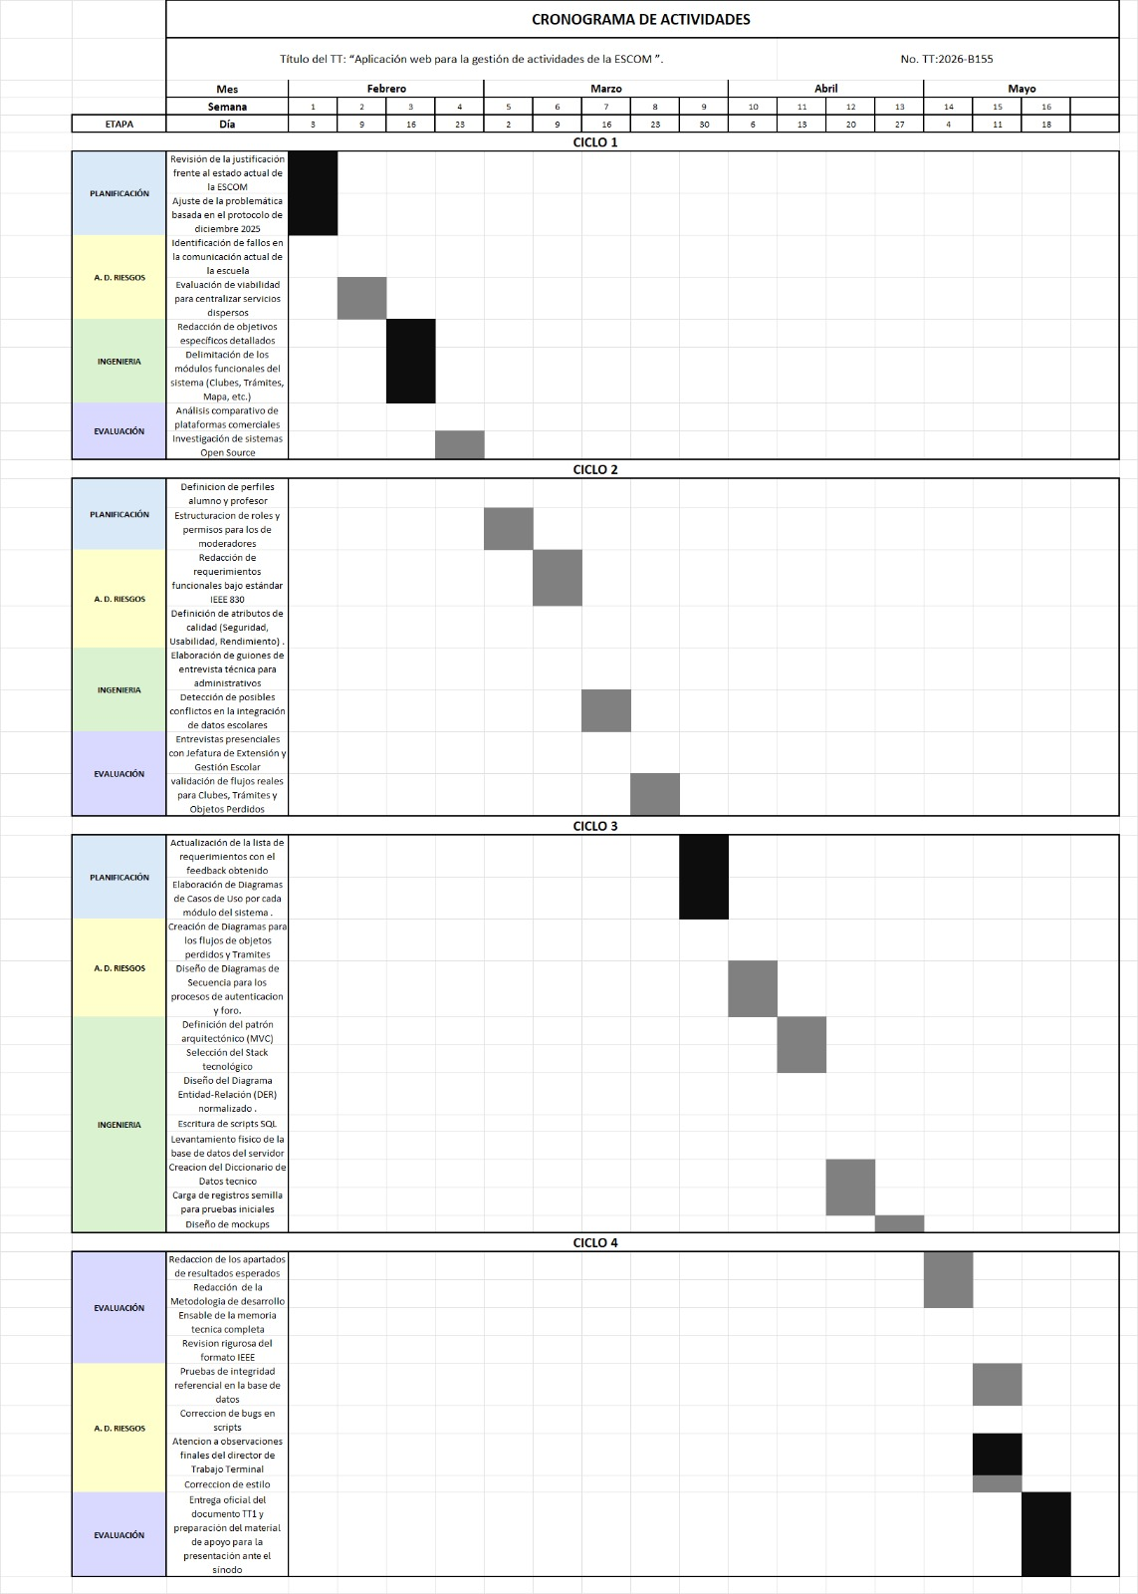
Tabla 3.1 Cronograma de actividades de Esaul
Cronograma de Daniel Diaz Ramírez:
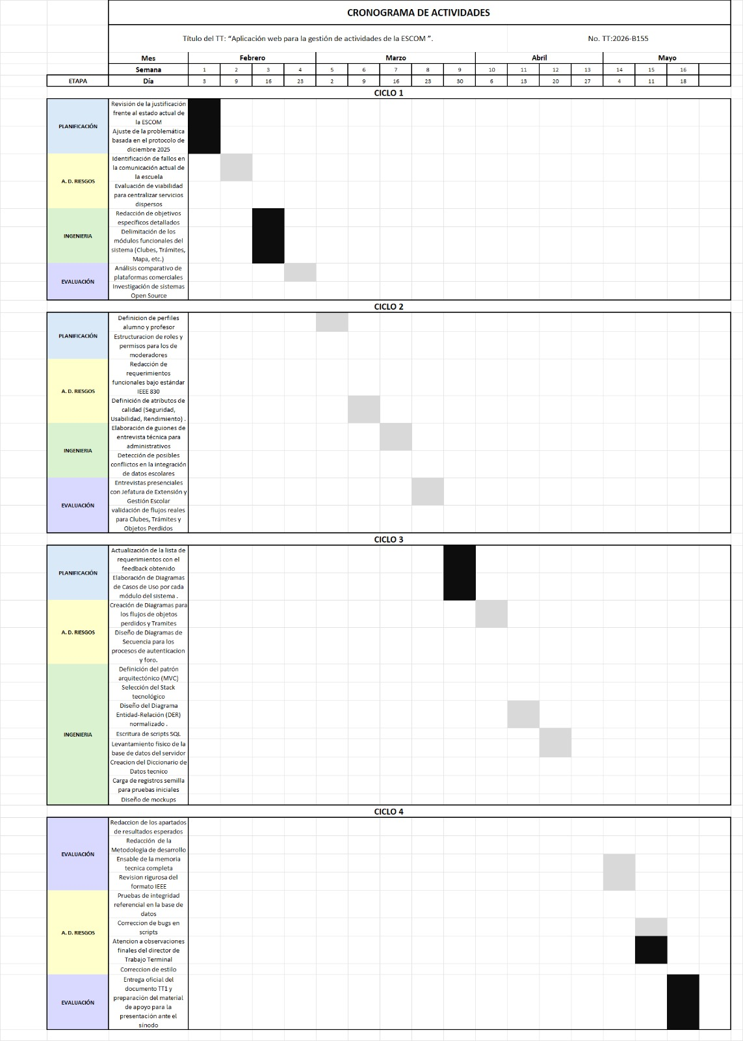
Tabla 3.2 Cronograma de actividades de Daniel
Para este primer semestre del Trabajo Terminal, se decidió trabajar con el modelo en espiral. La ventaja de usarlo desde ahorita es que no tenemos que esperar a tener todo el análisis perfecto para empezar a diseñar; más bien, vamos dando vueltas que nos permiten asegurar que lo que estamos planeando de verdad se pueda construir el siguiente semestre.
De acuerdo con nuestro cronograma de TT1, estamos dividiendo el trabajo en ciclos que cubren estas cuatro áreas:
- Planificación y Definición (Ciclos 1 y 2): Empezamos aterrizando el problema real de la ESCOM. En lugar de suponer, nos dedicamos a revisar la problemática y la justificación técnica. Aquí es donde definimos los objetivos y el alcance para no abarcar más de lo que podemos entregar. Es la base de todo el documento que estamos entregando ahorita.
- Análisis de Riesgos: Esta parte ha sido constante durante el semestre. Antes de casarnos con una idea, evaluamos qué tan difícil sería implementarla.
- Ingeniería (Diseño y Arquitectura - Ciclo 3): Aunque todavía no nos toca programar los capítulos 5 y 6, en esta "vuelta" de la espiral ya empezamos con la ingeniería de base. Esto incluye el diseño del Diagrama Entidad-Relación (DER), la escritura de los scripts SQL y el levantamiento físico de la base de datos. También aquí es donde armamos los mockups (prototipos visuales).
- Evaluación (Ciclo 4): Esta es la etapa en la que estamos cerrando el semestre. Se trata de revisar que todo lo anterior tenga sentido: checar la integridad de la base de datos, corregir bugs en los scripts y pulir la memoria técnica con el formato IEEE. Es la fase donde el director del TT y los sinodales nos dan el visto bueno para confirmar que el diseño es sólido y estamos listos para empezar a programar el próximo semestre.
Al usar la espiral así, el TT1 no se queda solo en papel; nos permite terminar el semestre con una arquitectura de datos real y prototipos validados, listos para que en el TT2 solo nos enfoquemos en el desarrollo y la implementación

3.2 Levantamiento de Requerimientos

3.2.1 Descripción del Proceso de Levantamiento
Se realizaron 6 entrevistas semiestructuradas con los responsables de diferentes áreas de la ESCOM durante febrero-mayo de 2026 en las cuales se llegaron a acuerdos sobre el flujo de su modulo correspondiente para no cargar más a estos encargados de área y se consiguiera lo contrario facilitando la contribución a la aplicación web.
Participantes Entrevistados:
Rol | Nombre (ejemplar) | Área | Funciones
Encargada de Comunicación | M. en C. Elizabeth Moreno Galván | Unidad de Tecnología Educativa y Campus Virtual | Publicación en redes, avisos
Jefe Área de Gestión Escolar | Ing. Erick Fernández Franco | Depto. de Gestión Escolar | Orientación en trámites
Jefe Área de Becas | Lic. José Francisco Serrano García | Depto. de Extensión y Apoyos Educativos | Jefe área de becas y a cargo del auditorio
Encargada de Clubes Académicos | M. en A.P. María del Rosario Galeana Chávez | Subdirección Académica | Registro formal, validación de nuevos clubes
Encargada de Clubes Culturales | Lic. Martha Angélica Gasca Cervantes | Depto. de Servicios Estudiantiles | Gestión de clubes culturales y registro temporal formal de nuevos clubes
Jefa de Prefectura | - | Prefectura | Ubicación de cubículos, objetos perdidos
Tabla 3.3 Detalles de participantes entrevistados

3.2.2 Síntesis de Hallazgos por Área

ÁREA 1: Unidad de Tecnología Educativa y Campus Virtual
La difusión de avisos de la ESCOM está dispersa actualmente. Las áreas administrativas envían solicitudes de publicación de forma informal (correos sin estructura, mensajes directos, solicitudes verbales) en lugar de usar un formulario oficial hecho por la maestra encargada del área, como resultado debe:
- Indagar información faltante (fechas exactas, enlaces, imágenes, destinatarios).
- Estructurar la información en formatos apropiados para cada red social (Twitter, Facebook)
- Buscar o crear imágenes/gráficos si no se proporciona.
- Publicar manualmente en cada plataforma.
En la reunión con la maestra se llegó a un acuerdo que consiste en una herramienta que al pegar la información proveniente de x canal informal en esta se genera un formato, formato acorde al existente hecho por la maestra, así permitiendo automatizar el proceso de creación de publicación, esto se decidió para intentar llevar el flujo de trabajo de la profesora a la aplicación web y tan solo con un clic de confirmar publicación esta se publicaría y la maestra obtiene su formato, de tal forma no se siente un trabajo doble para la maestra. Por otro lado, la maestra María del Rosario encargada de clubes académicos menciono que las áreas no llegan a contestar el formulario para solicitar un aviso ya que si son urgentes o muy sencillos conviene más enviarlo mediante un medio informal, es por ello por lo que también se considera permitir crear avisos urgentes.

ÁREA 2: GESTIÓN ESCOLAR
Estudiantes acuden frecuentemente a ventanilla realizando preguntas cuya respuesta debería ser obvia según la documentación, respuesta que dio el encargado de gestión escolar, aunado a esto el jefe del área de Becas dio una respuesta similar ya que menciono los estudiantes necesitan a alguien que les confirme lo que leyeron aún hayan comprendido todo el proceso para dicho trámite.
El personal administrativo orienta basado en experiencia acumulada, no en procedimientos estandarizados o documentados. Esto crea inconsistencias: dependiendo de quién atienda, la información puede variar. En la reunión con el encargado se le preguntó qué opinaba del foro que se plantea para dar la posibilidad de responder dudas a toda la comunidad, también de las guías interactivas, acordó en que estaría bien intentarlo con tal de ayudar a la comunidad estudiantil

ÁREA 3: BECAS
Similarmente a Gestión Escolar, pero con énfasis en que, aunque un proceso esté "muy detallado" en documentación, los estudiantes aún necesitan confirmar lo que leyeron con alguien que sabe. El jefe de Becas comenta que no todos entienden igual, y a veces hay excepciones o casos especiales que no se cubren en la documentación general, menciono que las guías interactivas fueran automatizadas para que las áreas no sintieran que trabajan doble al hacer una desde 0, es por esto por lo que se estableció que a partir de un documento o explicación en texto se generaría una guía interactiva la cual también puede ser modificada en el tiempo. Para el itinerario del auditorio explico que el director es quien registra los eventos en un Google calendar y el jefe de becas solo consulta este para abrir el auditorio y manejar el proyector si es el caso, es por esto por lo que solo se replicaría un itinerario en la aplicación web con el objetivo de aportar a la comunidad y difundir los eventos sí es que están abiertos al público.

ÁREA 4: CLUBES ACADÉMICOS y CULTURALES/DEPORTIVOS
El proceso de creación y formalización de nuevos clubes académicos es completamente manual. Un estudiante entrega una carpeta con ciertos documentos requisitados en el sitio web de la escuela, la encargada recibe la carpeta, revisa y hace una reunión personal con el profesor y estudiante para validar que es realmente un club y no otra cosa (a veces los estudiantes confunden "club" con otras iniciativas como academias). No existe mecanismo digital para:
- Seguimiento público del estado de la propuesta.
- Comunicación clara con el proponente.
- Registro de información estructurada.
Adicionalmente, cuando clubes académicos necesitan publicar avisos o pedir ayuda con un espacio, los estudiantes piden que se les realice un espacio en la página de ESCOM o que se publique en redes y esto no siempre se puede; comentó la maestra de Unidad Tecnológica.
Los clubes Culturales/Deportivos los gestiona el subdirector de la SSEIS, actualmente no existe uno, la Lic. Martha Gasca es quien asume este papel por el momento y la situación para el registro de clubes es la misma que con los académicos, mediante documentación física, con ambas encargadas se llegó al acuerdo de automatizar el proceso de registro de clubes. Cuando una propuesta de club llega a 20 votos se le dará un seguimiento a este otorgando una notificación tanto a los interesados como al proponente, el primer paso será que el proponente consiga un profesor coordinador de forma manual, para validar esto tendrá que ingresar un código que le llegara al profesor, una vez teniendo un profesor coordinador a los interesados el sistema les pedirá subir su documentación requerida, documentación establecida por la subdirección la cual se encuentra en el sitio web de la escuela. Esta información se le hará llegar a través del sistema a cada encargada, cada una responderá con una cita para el profesor coordinador y el proponente como primer contacto entre la encargada y el club, queda a la valoración de las encargadas si se registra o no el club.
En caso el proponente no le dé seguimiento a la propuesta otro alumno interesado podrá asumir el papel, el estado de todas las solicitudes tendrán un estado y será público.

ÁREA 5: PREFECTURA
No hay un sistema para ubicar los cubículos de los profesores. Actualmente, si un alumno quiere saber dónde está el profesor "X", tiene que ir a preguntar a los prefectos y ellos le responden en base a su experiencia o consultan los horarios del SAES de dicho profesor. El detalle es que, cuando un profesor se cambia de oficina o hay movimientos en los edificios, la información se desactualiza rápido y los prefectos se enteran de forma manual.
Respecto a los objetos perdidos, la situación es complicada. Al hablar con el personal de prefectura, explicaron que no cuentan con un mecanismo de registro o resguardo formal. Aunque a veces aceptan objetos que los alumnos encuentran, aclararon que no pueden hacerse responsables legalmente de cuidar pertenencias ajenas ni de gestionar su devolución. Esto deja al estudiante que perdió algo en una posición difícil, teniendo que recurrir a grupos de redes sociales o preguntar de oficina en oficina para ver si tuvo suerte.
Debido a que el personal administrativo no puede asumir la responsabilidad del resguardo de los objetos, se optó por implementar un modelo peer-to-peer (P2P) dentro de la plataforma. En este esquema, el sistema solo funciona como un punto de contacto directo entre el alumno que encontró el objeto y el que lo perdió. De esta manera, ellos se ponen de acuerdo para la entrega de forma independiente, resolviendo el problema de la falta de un inventario oficial sin comprometer al personal de la escuela en la custodia de los bienes.

3.3 Identificación de Actores

En esta sección se describen los diferentes tipos de usuarios que interactúan con la aplicación web, así como las funciones principales que realizan dentro de. Cada tipo de usuario posee distintos niveles de acceso y responsabilidades de acuerdo con su rol dentro de la comunidad de la Escuela Superior de Cómputo.

3.3.1 Alumno
Estudiante inscrito en la ESCOM, con boleta y correo institucional.
Objetivo de Usuario: Acceder fácilmente a información sobre trámites, clubes, eventos, espacios y servicios de la ESCOM; recuperar/publicar objetos perdidos si es necesario; gestionar su club en caso de ser Alumno presidente
Acciones Principales:
- Registrarse e iniciar sesión con boleta y correo institucional.
- Consultar avisos, noticias y eventos.
- Buscar y filtrar clubes por tipo
- Solicitar ingreso a clubes existentes.
- Votar propuestas de nuevos clubes/preguntas/ sugerencias de actualizaciones; crear nuevas propuestas.
- Visualizar guías de trámites disponibles
- Votar propuestas (upvotes) para priorizar temas comunes.
- Buscar objeto encontrado en listado.
- Intentar reclamar objeto: validar identidad respondiendo preguntas, subiendo foto.
- Ver perfil personal con insignias y membresías de clubes.
- Visualizar mapa del campus; buscar ubicación de cubículo de profesor.

3.3.2 Profesor
Miembro del cuerpo docente de la ESCOM con correo institucional.
Objetivo de Usuario: Supervisar clubes académicos a su cargo; responder dudas académicas en foro como mentoría mientras un encargado oficial responde; visualizar información y si es el caso personalizado,
Acciones Principales:
- Registrarse e iniciar sesión con boleta y correo institucional.
- Consultar avisos, noticias, eventos.
- Acceder a foro de dudas y responder preguntas en el foro
- Supervisar clubes académicos a su cargo:
- Mismas acciones que un Alumno presidente
- Gestionar acciones del Alumno presidente (publicaciones, avisos, eventos)
- Registrar/actualizar cubículos de compañeros docentes en mapa, así como la suya.
- Ver perfil personal con clubs supervisados

3.3.3 Moderador
Persona responsable de un área administrativa específica (Comunicación, Gestión Escolar, Becas, Clubes, etc.). Puede ser empleado administrativo, jefe de departamento.
Objetivo de Usuario: Gestionar información y servicios de su área; responder dudas de estudiantes si aplica; facilitar procesos administrativos.
Acciones Principales Varían por Área:
Moderador de Avisos:
- Publicar avisos y noticias.
- Acceder a generador de formatos: pegar información desestructurada, generar copys para redes.
- Ver historial de todas las publicaciones.
- Editar/eliminar publicaciones propias de su modulo.
Moderador de Gestión Escolar / Becas / CATT:
- Ver/Hacer/Editar guías interactivas de su área.
- Responder peticiones (preguntas, sugerencias de actualización) en foro etiquetadas con su área.
- Marcar peticiones como "resueltas" (quedan fijadas y visibles para toda comunidad).
Moderador de Clubes:
- Ver listado de clubes (académicos o culturales/deportivos, según su área).
- Crear nuevos clubes manualmente o procesar propuestas que llegaron a 20 votos.
- Asignar roles de Alumno presidente a alumnos (quién administra digitalmente el club).
- Ver solicitudes de ingreso a clubes, aprobar/rechazar.
- Editar información de clubes (descripción, logo, enlaces externos).
- Ver listado de integrantes.
- Procesar propuestas de nuevos clubes (validar requisitos, generar formulario digital).

3.3.4 Administrador General
Personal IT o coordinador técnico con acceso total al sistema. Típicamente alguien designado por la dirección para mantenimiento post-lanzamiento.
Objetivo de Usuario: Supervisar salud general del sistema; resolver incidentes; gestionar usuarios y permisos; acceder a reportes globales.
Acciones Principales:
- Panel de control administrativo.
- Gestionar usuarios: crear, editar, eliminar, asignar roles.
- Ver logs de actividad (quién hizo qué, cuándo).
- Estadísticas globales: usuarios activos, clubes más populares, preguntas más votadas, etc.
- Respaldar datos, restaurar si es necesario.
- Configurar parámetros del sistema (ej. umbral de votos para club, cooldown para publicaciones).

3.3.5 Usuario Anónimo (Público)
Definición: Persona no autenticada (puede ser alumno futuro, padre, docente externo, etc.).
Objetivo de Usuario: Consultar información pública de la ESCOM (avisos, clubes, trámites).
Acciones Principales:
- Visualizar feed público de avisos (si está marcado como público).
- Consultar catálogo de clubes (información general, sin poder solicitar ingreso).
- Ver roadmaps públicos de trámites.
- NO puede: votar, crear propuestas, publicar en foro, reportar objetos, etc.

3.4 Requerimientos Funcionales
Los requerimientos del sistema describen las funcionalidades que deberá proporcionar la aplicación web para permitir la interacción entre los diferentes usuarios del sistema y facilitar la organización de información relacionada con la vida estudiantil dentro de la Escuela Superior de Cómputo.
RF-01: El sistema debe restringir el registro a correos con dominio @alumno.ipn.mx y @ipn.mx.
RF-02: El sistema debe autenticar usuarios mediante credenciales cifradas.
RF-03: El sistema debe permitir la recuperación de contraseña mediante enlace al correo institucional.
RF-04: El sistema debe gestionar perfiles con nombre, boleta/número de empleado e insignias.
RF-05: El sistema debe implementar control de acceso basado en roles
RF-06: El sistema debe permitir la creación de avisos con categorías (Académico, Social, Trámites).
RF-07: El sistema debe permitir la programación de fecha y hora para publicaciones automáticas.
RF-08: El sistema debe mostrar un carrusel de avisos destacados en la página de inicio.
RF-09: El sistema debe mostrar un feed cronológico con búsqueda por palabras clave.
RF-10: El sistema debe permitir la creación de guías mediante pasos secuenciales.
RF-11: El sistema debe permitir que los usuarios envíen sugerencias de mejora en cada paso.
RF-12: El sistema debe permitir la descarga de documentos PDF asociados a los trámites.
RF-13: El sistema debe integrar una sección de preguntas frecuentes dentro de cada guía.
RF-14: El sistema debe permitir publicar preguntas etiquetadas por área administrativa (Gestión Escolar, Becas, etc.).
RF-15: El sistema debe distinguir visualmente las respuestas de moderadores oficiales.
RF-16: El sistema debe permitir la votación de preguntas para determinar su relevancia.
RF-17: El sistema debe notificar al usuario sobre nuevas respuestas en sus preguntas.
RF-18: El sistema debe permitir el envío de propuestas de nuevos clubes con plan de trabajo adjunto.
RF-19: El sistema debe permitir a la comunidad marcar interés en propuestas de clubes.
RF-20: El sistema debe requerir la validación de un profesor mediante código institucional para aprobar el club.
RF-21: El sistema debe generar una página de gestión interna para los líderes de cada club.
RF-22: El sistema debe mostrar un directorio público de clubes activos y sus horarios.
RF-23: El sistema debe permitir el reporte de objetos con descripción, lugar y fotografía.
RF-24: El sistema debe notificar coincidencias automáticas entre reportes de pérdida y hallazgo.
RF-25: El sistema debe permitir la gestión del estado del objeto (Perdido, Encontrado, Entregado).
RF-26: El sistema debe generar un código QR para validar la entrega física del objeto.
RF-27: El sistema debe mostrar un mapa interactivo de la ESCOM con laboratorios y cubículos.
RF-28: El sistema debe permitir a los profesores actualizar su ubicación actual manualmente.
RF-29: El sistema debe mostrar el itinerario de disponibilidad de auditorios y salas comunes.
RF-30: El sistema debe mostrar un centro de notificaciones en tiempo real dentro de la plataforma.
RF-31: El sistema debe enviar alertas por correo electrónico sobre cambios de estado en clubes o trámites.
RF-32: El sistema debe permitir al usuario configurar qué tipos de alertas desea recibir.
RF-33: El sistema debe mostrar un Dashboard con estadísticas de participación por módulo.
RF-34: El sistema debe permitir la gestión de usuarios (activación, suspensión y cambio de roles).
RF-35: El sistema debe registrar un log de auditoría de todas las acciones realizadas por administradores.
RF-36: El sistema debe permitir la moderación de contenido (borrado de comentarios o reportes de spam).

3.5 Requerimientos No Funcionales
RNF-01: El sistema debe cargar la interfaz principal en un tiempo menor a 3 segundos bajo condiciones normales de red.
RNF-02: El sistema debe procesar las consultas de búsqueda en la base de datos en un tiempo menor a 500ms.
RNF-03: El sistema debe ejecutar procesos de segundo plano (como el matching de objetos) sin bloquear la interfaz del usuario.
RNF-04: El sistema debe cifrar las contraseñas de los usuarios mediante algoritmos de hash con salting (ej. bcrypt).
RNF-05: El sistema debe implementar sesiones seguras mediante tokens con tiempo de expiración por inactividad.
RNF-06: El sistema debe aplicar políticas de Seguridad a Nivel de Fila (RLS) para restringir el acceso a los datos según el rol del usuario.
RNF-07: El sistema debe forzar el uso del protocolo HTTPS para todas las comunicaciones entre el cliente y el servidor.
RNF-08: El sistema debe validar y sanitizar todas las entradas de datos para prevenir ataques de inyección (SQL, XSS).
RNF-09: El sistema debe garantizar la integridad de la información mediante el uso de transacciones atómicas en operaciones críticas.
RNF-10: El sistema debe contar con un registro de auditoría (logs) para las acciones de creación, edición y eliminación realizadas por administradores.
RNF-11: El sistema debe asegurar la persistencia de datos mediante respaldos periódicos programados.
RNF-12: El sistema debe presentar una interfaz responsiva adaptable a dispositivos móviles y de escritorio.
RNF-13: El sistema debe mantener una línea gráfica y de navegación consistente en todos sus módulos.
RNF-14: El sistema debe incluir etiquetas de accesibilidad (ARIA y texto alternativo) para facilitar el uso con lectores de pantalla.
RNF-15: El sistema debe estar desarrollado bajo una arquitectura modular que facilite la actualización independiente de sus componentes.
RNF-16: El sistema debe contar con documentación técnica que incluya la descripción de la arquitectura y el esquema de la base de datos.
RNF-17: El sistema debe seguir estándares de codificación establecidos para asegurar la legibilidad del código fuente.

3.6 Modelado de Negocio (Diagramas de Casos de Uso y sus Especificaciones).

3.6.1 Diagrama de casos de uso módulo de panel administrativo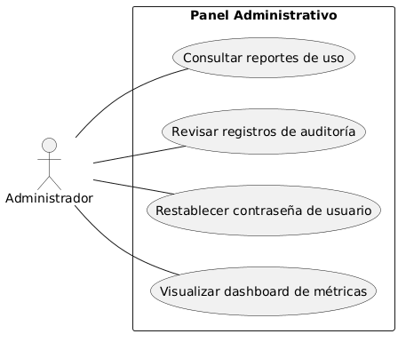
Figura 3.0.1 Diagrama de casos de uso módulo de panel administrativo
Diagrama de casos de uso del modulo de panel administrativo donde se muestra al actor administrador interactuando con las distintas funciones.

3.6.2 Diagrama de casos de uso para el módulo de sistema de alertas
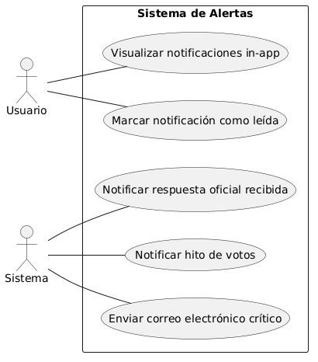
Figura 3.0.2 Diagrama de casos de uso del módulo de sistema de alertas

3.6.3 Diagrama de casos de uso para el módulo de infraestructura
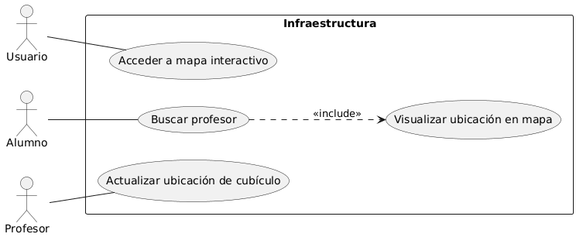
Figura 3.0.3 Diagrama de casos de uso para el módulo de infraestructura

3.6.4 Diagrama de casos de uso para el módulo de objetos perdidos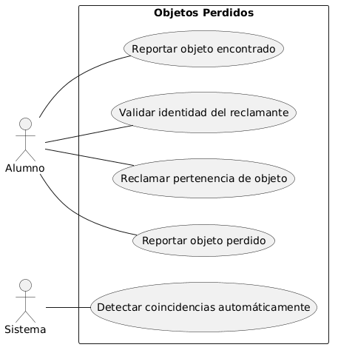
Figura 3.0.4 Diagrama de casos de uso para el módulo de objetos perdidos

3.6.5 Diagrama de casos de uso para el módulo de foro de dudas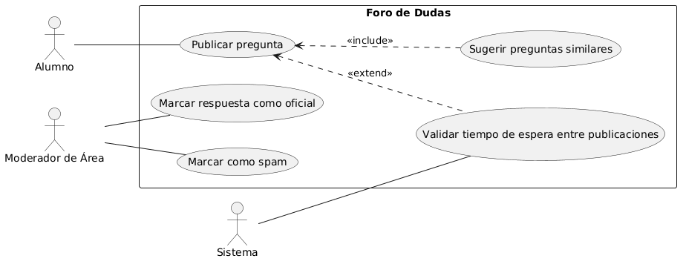
Figura 3.0.5 Diagrama de casos de uso para el módulo de foro de dudas

3.6.6 Diagrama de casos de uso para el módulo de guías interactivas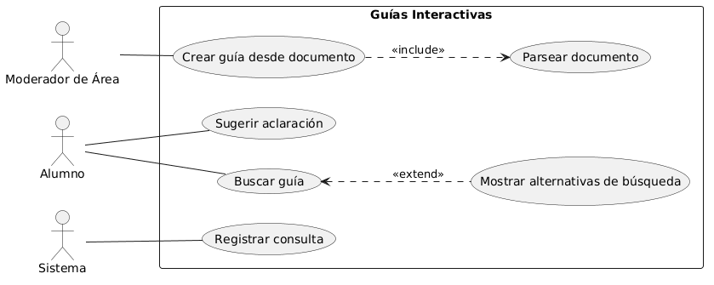
Figura 3.0.6 Diagrama de casos de uso para el módulo de guías interactivas

3.6.7 Diagrama de casos de uso para el módulo de comunicación institucional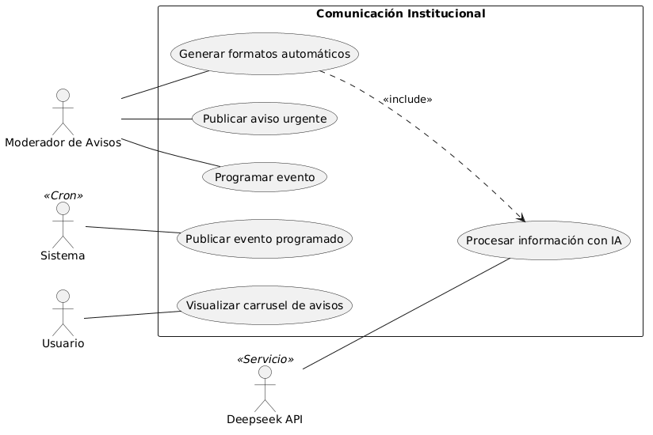
Figura 3.0.7 Diagrama de casos de uso para el módulo de comunicación institucional

3.6.8 Diagrama de casos de uso para el módulo de gestión de identidad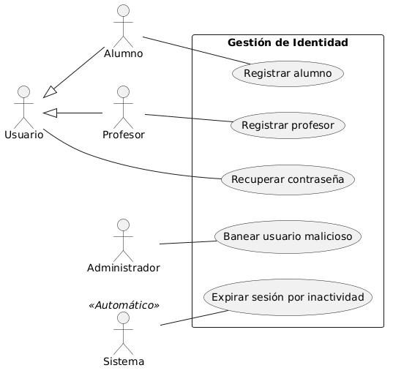
Figura 3.0.8 Diagrama de casos de uso para el módulo de gestión de identidad

3.7 ESPECIFICACIONES DE CASOS DE USO

3.7.1 Especificaciones de casos de uso modulo 1
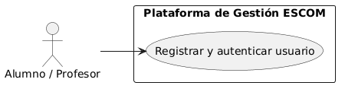
Figura 3.9 Diagrama de especificación de casos de uso de Registro y autenticación de usuario
Caso de Uso | CU-USR-01-01: Registro y Autenticación de Usuario
Actor(es) | Alumno / Profesor
Descripción | Permite a un nuevo usuario crear una cuenta validando su identidad mediante el correo institucional y un código de un solo uso (OTP).
Precondiciones | El usuario debe contar con acceso a su correo institucional (@alumno.ipn.mx o @ipn.mx).
Flujo Principal | 1. El usuario ingresa su correo institucional y una contraseña segura.  2. El sistema valida que el dominio del correo corresponda a la institución y no esté registrado.  3. El sistema genera un código OTP de 6 dígitos y lo envía al correo proporcionado.  4. El usuario ingresa el código OTP antes de que expire (15 minutos).  5. El sistema verifica el código y crea la cuenta asignando el rol correspondiente (Alumno o Profesor).
Flujos Alternos | A1: Dominio inválido: El sistema notifica que solo se permiten correos institucionales.  A2: OTP Expirado/Erróneo: El sistema solicita un nuevo código o permite el reintento.
Postcondiciones | Cuenta creada exitosamente; el sistema genera un JWT para iniciar la sesión.
Tabla 3.4 Especificación de casos de uso de registro y autenticación de usuario

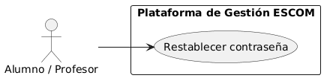
Figura 3.9 diagrama de especificación de casos de uso de Recuperación de Credenciales
Caso de Uso | CU-USR-01-03: Recuperación de Credenciales
Actor(es) | Alumno / Profesor
Descripción | Permite al usuario restablecer su contraseña en caso de olvido mediante un enlace de verificación enviado por correo electrónico.
Precondiciones | El usuario debe estar previamente registrado en la plataforma.
Flujo Principal | 1. El usuario selecciona la opción "¿Olvidaste tu contraseña?".  2. El usuario ingresa su correo electrónico institucional.  3. El sistema genera un token de recuperación único y envía un enlace al correo.  4. El usuario accede al enlace y define una nueva contraseña.  5. El sistema actualiza la contraseña en la base de datos y confirma el éxito al usuario.
Flujos Alternos | A1: Correo no registrado: El sistema muestra un mensaje indicando que no existe una cuenta asociada a ese email.
Postcondiciones | La contraseña es actualizada; los tokens de sesión previos son invalidados por seguridad.
Tabla 3.5 Especificación de casos de uso de Recuperación de Credenciales

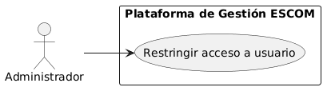
Figura 3.10 Diagrama de especificación de casos de uso de Restricción de acceso
Caso de Uso | CU-USR-01-05: Restricción de Acceso (Baneo)
Actor(es) | Administrador
Descripción | Permite al administrador suspender permanentemente el acceso a un usuario que ha infringido las normas de la comunidad.
Precondiciones | El administrador debe tener una sesión activa con rol 'admin'.
Flujo Principal | 1. El administrador busca al usuario malicioso en el panel de gestión.  2. Selecciona la opción "Banear Usuario".  3. El administrador registra el motivo del baneo para el historial administrativo.  4. El sistema marca el campo baneado como verdadero en la base de datos.  5. El sistema interrumpe cualquier sesión activa del usuario de forma inmediata.
Flujos Alternos | A1: Usuario inexistente: El sistema informa que el ID del usuario no es válido.
Postcondiciones | El usuario no puede autenticarse ni realizar peticiones; el sistema devuelve Error 403.
Tabla 3.6 Especificación de casos de uso Restricción de Acceso (Baneo)

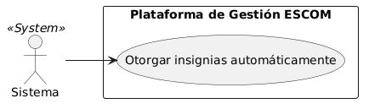
Figura 3.11 Diagrama de especificación de casos de uso de Otorgamiento Automático de Insignias
Caso de Uso | CU-USR-02: Otorgamiento Automático de Insignias
Actor(es) | Sistema (Trigger)
Descripción | El sistema asigna reconocimientos visuales (insignias) a los usuarios basándose en méritos, antigüedad o roles específicos.
Precondiciones | Se cumplen los criterios de otorgamiento (ej. 3 meses de antigüedad o aprobación de sugerencia).
Flujo Principal | 1. Un evento del sistema (trigger ) detecta que un usuario ha cumplido un requisito.  2. El sistema identifica el tipo de insignia correspondiente (Fundador, Líder, Colaborador, etc.).  3. El sistema inserta un registro en la tabla usuarios insignias vinculado al ID del usuario.  4. La insignia se visualiza inmediatamente en el perfil del usuario.
Flujos Alternos | A1: Insignia ya otorgada: El sistema omite la duplicación del registro si el usuario ya posee dicho reconocimiento.
Postcondiciones | El usuario visualiza su nuevo reconocimiento en su perfil público.
Tabla 3.7 Especificación de casos de uso de Otorgamiento Automático de Insignias

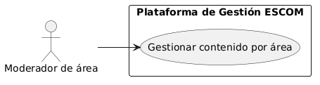
Figura 3.12Diagrama de especificación de casos de uso de Gestión de Contenido por Área
Caso de Uso | CU-USR-05-04: Gestión de Contenido por Área
Actor(es) | Moderador de Área
Descripción | Permite a los moderadores de departamentos específicos (Gestión Escolar, Becas, etc.) editar la información de las guías que les corresponden.
Precondiciones | El usuario debe estar autenticado con el rol 'moderador_area' y tener asignada su área correspondiente.
Flujo Principal | 1. El moderador accede a la guía o trámite que desea actualizar.  2. El sistema valida mediante RLS que el area_id de la guía coincida con el area_id del moderador.  3. El moderador realiza los cambios en los pasos o requisitos.  4. El sistema guarda los cambios y genera un registro en el historial de versiones.
Flujos Alternos | A1: Área no coincidente: El sistema deniega el permiso de edición si el moderador intenta editar una guía de otra área.
Postcondiciones | La guía se actualiza y los cambios son visibles para los alumnos.
Tabla 3.8 Especificación de casos de uso de Gestión de Contenido por Área

3.7.2 Especificaciones de casos de uso modulo 2
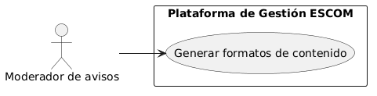
Figura 3.13 Diagrama de especificación de casos de uso de Generación Inteligente de Formatos
Caso de Uso | CU-COM-01-01: Generación Inteligente de Formatos
Actor(es) | Moderador de Avisos
Descripción | El sistema transforma un texto desestructurado en formatos optimizados para redes sociales y boletines utilizando modelos de lenguaje (LLM).
Precondiciones | El moderador debe haber ingresado el texto base de la noticia o evento.
Flujo Principal | 1. El moderador accede a la herramienta "Generador Inteligente".  2. El moderador pega el texto original y solicita la generación.  3. El sistema envía la petición a la API de Deepseek con un prompt estructurado.  4. El sistema recibe y cachea las tres versiones (Tweet, Facebook).  5. El moderador previsualiza los resultados y realiza ediciones manuales si es necesario.  6. El moderador guarda los formatos finales para su posterior publicación.
Flujos Alternos | A1: Error de conexión con API: Si el servicio de IA no responde, el sistema permite la redacción manual de los formatos.  A2: Texto demasiado corto: El sistema notifica que se requiere más información para un análisis efectivo.
Postcondiciones | Los formatos editados quedan almacenados y vinculados a la noticia original.
Tabla 3.9 Especificación de casos de uso de Generación Inteligente de Formatos
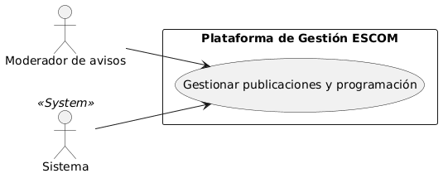
Figura 3.14 Diagrama de especificación de casos de uso de Gestión de Publicaciones y Programación
Caso de Uso | CU-COM-02-01: Gestión de Publicaciones y Programación
Actor(es) | Moderador de Avisos / Sistema (Cron Job)
Descripción | Permite crear avisos de difusión inmediata o programar eventos institucionales para que aparezcan en el feed en una fecha futura.
Precondiciones | El moderador debe estar autenticado con los permisos de comunicación correspondientes.
Flujo Principal | 1. El moderador completa el formulario de publicación (título, descripción, categoría).  2. El moderador elige la visibilidad y el método de publicación (Inmediata o Programada).  3. Si es inmediata: El sistema marca published: true y emite una señal por WebSocket.  4. Si es programada: El sistema almacena la fecha y un proceso automático (Cron) activa la publicación al llegar el tiempo estipulado.  5. El aviso aparece en el feed principal con el distintivo de color correspondiente a su categoría.
Flujos Alternos | A1: Conflicto de horario: Si se intenta programar un evento en un espacio (Auditorio) ya ocupado, el sistema muestra una alerta de colisión.
Postcondiciones | La publicación queda registrada en el historial y es visible para los usuarios objetivo según su rol.
Tabla 3.10 Especificacion de casos de uso de Gestión de Publicaciones y Programación
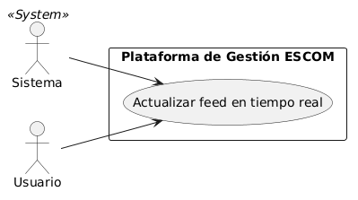
Figura 3.15 Diagrama de especificación de casos de uso de Actualización de Feed en Tiempo Real
Caso de Uso | CU-COM-03-03: Actualización de Feed en Tiempo Real
Actor(es) | Sistema / Usuario
Descripción | Los usuarios visualizan las nuevas publicaciones de manera instantánea sin necesidad de recargar la aplicación.
Precondiciones | El usuario debe estar navegando en la página principal o en el feed cronológico.
Flujo Principal | 1. Un moderador publica un nuevo aviso o noticia.  2. El backend emite un evento a través del protocolo WebSocket hacia todos los clientes conectados.  3. El cliente (frontend) recibe el objeto JSON con la nueva información.  4. El carrusel o feed se actualiza dinámicamente, insertando la nueva tarjeta al inicio de la lista con una animación de entrada.
Flujos Alternos | A1: Conexión WebSocket perdida: El sistema intenta reconectar automáticamente; si falla, el usuario deberá refrescar manualmente para ver actualizaciones.
Postcondiciones | La interfaz del usuario refleja la información más reciente de forma síncrona con el servidor.
Tabla 3.11 Especificación de casos de uso de Actualización de Feed en Tiempo Real

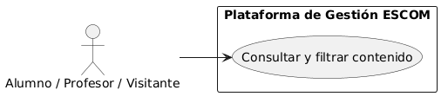
Figura 3.16 Diagrama de especificación de casos de uso de Consulta y Filtrado de Contenido Centralizado
Caso de Uso | CU-COM-04-01: Consulta y Filtrado de Contenido Centralizado
Actor(es) | Alumno / Profesor / Visitante
Descripción | El usuario explora el historial de noticias y avisos utilizando herramientas de búsqueda y filtros avanzados.
Precondiciones | Ninguna (Acceso público para contenido marcado como public).
Flujo Principal | 1. El usuario accede a la sección de "Feed de Noticias".  2. El sistema carga las últimas 20 publicaciones mediante scroll infinito.  3. El usuario aplica filtros por tipo (Evento/Aviso) o área (Gestión/Becas).  4. El sistema realiza una búsqueda de texto completo (Full-text search) si el usuario ingresa palabras clave.  5. El sistema devuelve los resultados ordenados por relevancia o fecha de forma descendente.
Flujos Alternos | A1: Sin resultados: El sistema muestra una ilustración de "Búsqueda sin éxito" y sugiere términos relacionados o consultar el foro de dudas.
Postcondiciones | El usuario accede a la información específica que requiere mediante la navegación eficiente del historial.

3.7.3 Especificaciones de casos de uso modulo 3
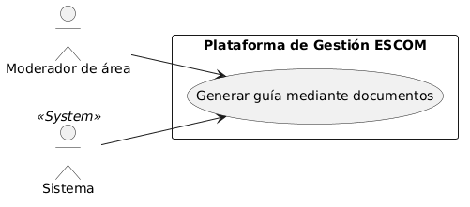
Figura 3.17 Diagrama de especificación de casos de uso de Generación de Guía mediante Parsing de Documentos
Caso de Uso | CU-GUA-01-01: Generación de Guía mediante Parsing de Documentos
Actor(es) | Moderador de Área / Sistema
Descripción | Permite crear la estructura de un trámite de forma automatizada a partir de archivos institucionales (Word/PDF).
Precondiciones | El archivo debe tener una estructura jerárquica legible (encabezados, listas).
Flujo Principal | 1. El moderador carga el documento fuente en el panel de administración.  2. El sistema extrae el texto plano y procesa la jerarquía (H1 para títulos, viñetas para requisitos).  3. El sistema devuelve un objeto JSON con la propuesta de pasos y documentos necesarios.  4. El moderador valida la información, asigna imágenes a los pasos y confirma la creación.  5. El sistema registra la guía y la habilita para consulta pública.
Flujos Alternos | A1: Error de lectura: Si el archivo está protegido o corrupto, el sistema solicita cargarlo en otro formato o proceder con la creación manual.
Postcondiciones | Se crea la versión 1.0 de la guía interactiva; los archivos multimedia se almacenan en el bucket R2.
Tabla 3.12 Especificación de casos de uso de Generación de Guía mediante Parsing de Documentos
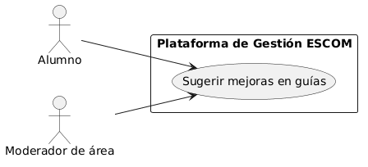
Figura 3.18 Diagrama de especificación de casos de uso de Colaboración y Sugerencia de Mejoras
Caso de Uso | CU-GUA-02-01: Colaboración y Sugerencia de Mejoras
Actor(es) | Alumno / Moderador de Área
Descripción | Los alumnos pueden proponer correcciones o "tips" basados en su experiencia real realizando el trámite.
Precondiciones | El alumno debe estar autenticado para evitar spam.
Flujo Principal | 1. El alumno identifica un paso de la guía que requiere aclaración.  2. Selecciona "Sugerir mejora" y redacta el aporte (enlace útil, nota aclaratoria, etc.).  3. El moderador de área recibe una notificación y revisa la sugerencia en su Dashboard.  4. Si es válida, el moderador realiza la sugerencia.  5. El sistema integra el cambio automáticamente y genera una nueva versión de la guía.
Flujos Alternos | A1: Sugerencia rechazada: El moderador descarta la propuesta; el sistema notifica al alumno el motivo (opcional).
Postcondiciones | El contenido de la guía se actualiza; el nombre del alumno aparece en la sección de "Colaboradores".

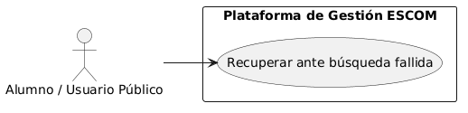
Figura 3.19 Diagrama de especificación de casos de uso de Recuperación Ante Búsqueda Fallida
Caso de Uso | CU-GUA-03-03: Recuperación Ante Búsqueda Fallida
Actor(es) | Alumno / Usuario Público
Descripción | El sistema canaliza al usuario hacia el foro de dudas cuando no existe una guía oficial para su búsqueda.
Precondiciones | La consulta en la base de datos de roadmaps devuelve cero coincidencias.
Flujo Principal | 1. El usuario ingresa un término de búsqueda en el catálogo de guías.  2. El sistema realiza la búsqueda por texto completo y no encuentra resultados.  3. El sistema muestra un mensaje de "Guía no encontrada".  4. El sistema ofrece un acceso directo al foro del área relacionada para que el usuario pueda preguntar a la comunidad.
Flujos Alternos | A1: Sugerencias por proximidad: Si existen guías con nombres similares, el sistema las muestra antes de sugerir el foro.
Postcondiciones | El usuario es redirigido a una alternativa de solución, evitando la frustración por falta de contenido.
Tabla 3.13 Especificación de casos de uso de Recuperación Ante Búsqueda Fallida

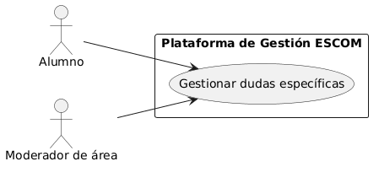
Figura 3.20 Diagrama especificación de casos de uso de Gestión de Dudas Específicas (Q&A)
Caso de Uso | CU-GUA-04-04: Gestión de Dudas Específicas (Q&A)
Actor(es) | Alumno / Moderador de Área
Descripción | Permite resolver dudas puntuales sobre un paso del trámite que quedan grabadas para futuros usuarios.
Precondiciones | El alumno debe tener una duda que no esté resuelta en la sección de FAQ del paso.
Flujo Principal | 1. El alumno publica una pregunta vinculada a un paso específico.  2. La pregunta queda en estado "Pendiente de respuesta".  3. El moderador redacta una respuesta oficial y la marca como tal.  4. La respuesta se publica y otros alumnos pueden votar si la información fue útil.
Flujos Alternos | A1: Respuesta por la comunidad: Si un alumno responde antes que el moderador, su respuesta es visible pero no lleva el sello de "Oficial".
Postcondiciones | Se robustece la base de conocimiento del trámite mediante la interacción entre usuarios y autoridades.
Tabla 3.14 Especificación de casos de uso de Gestión de Dudas Específicas (Q&A)

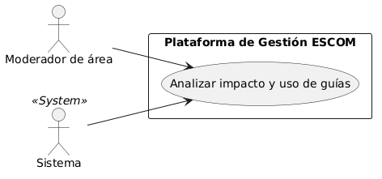
Figura 3.21Diagrama de especificación de casos de uso de Análisis de Impacto y Uso
Caso de Uso | CU-GUA-05-01: Análisis de Impacto y Uso
Actor(es) | Moderador de Área / Sistema
Descripción | Proporciona métricas de uso al moderador para identificar qué trámites son más complejos o generan más dudas.
Precondiciones | Debe haber interacción previa de los usuarios con las guías.
Flujo Principal | 1. Cada vez que un usuario consulta una guía o paso, un trigger registra el evento en la tabla de analíticas.  2. El moderador accede al panel de "Analíticas".  3. El sistema genera visualizaciones sobre los pasos con mayor tasa de abandono o mayor cantidad de preguntas.  4. El moderador utiliza estos datos para decidir qué partes de la guía necesitan una actualización.
Flujos Alternos | A1: Datos insuficientes: Si la guía es nueva, el sistema muestra gráficos vacíos con una leyenda de "Recolectando datos".
Postcondiciones | El moderador cuenta con datos objetivos para la mejora continua del proceso administrativo.
Tabla 3.15 Especificación de casos de uso de Análisis de Impacto y Uso

3.7.4 Especificaciones de casos de uso modulo 4
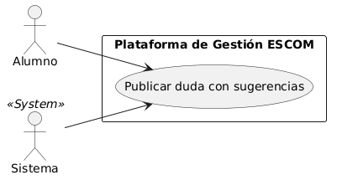
Figura 3.22 Diagrama de especificación de casos de uso de Publicación de Dudas con Sugerencias Inteligentes
Caso de Uso | CU-FOR-01-01: Publicación de Dudas con Sugerencias Inteligentes
Actor(es) | Alumno / Sistema
Descripción | Permite al alumno exponer una duda dirigida a un área específica, mientras el sistema busca coincidencias previas para evitar duplicidad.
Precondiciones | El alumno debe estar autenticado y no tener restricciones por spam.
Flujo Principal | 1. El alumno comienza a redactar el título de su duda.  2. El sistema realiza una búsqueda asíncrona (debounce) y muestra los 3 hilos más similares ya resueltos.  3. Si el alumno no encuentra solución, termina de redactar y selecciona el área (Gestión, Becas, etc.).  4. El sistema valida que el usuario no esté en periodo de cooldown (20 min).  5. El sistema registra la pregunta con el estado "Sin responder" y la hace pública.
Flujos Alternos | A1: Duda duplicada: El alumno selecciona una de las sugerencias del sistema y abandona la redacción.  A2: Violación de Cooldown: El sistema rechaza la publicación y muestra el tiempo restante para poder publicar.
Postcondiciones | La pregunta es visible en el foro del área correspondiente y se notifica a los moderadores asignados.
Tabla 3.16 Especificación de casos de uso de Publicación de Dudas con Sugerencias Inteligentes
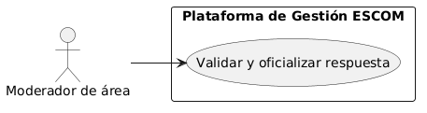
Figura 3.23 Diagrama de especificación de casos de uso de Validación y Oficialización de Respuestas
Caso de Uso | CU-FOR-02-01: Validación y Oficialización de Respuestas
Actor(es) | Moderador de Área
Descripción | Permite a las autoridades de la ESCOM marcar una respuesta como la solución definitiva y oficial a una duda planteada.
Precondiciones | Debe existir una pregunta activa en el foro del área del moderador.
Flujo Principal | 1. El moderador revisa las dudas pendientes de su área.  2. El moderador redacta una respuesta o selecciona una ya existente de gran calidad.  3. El moderador activa el distintivo de "Respuesta Oficial".  4. El sistema cambia el estado del hilo a "Respondida" y fija la respuesta al inicio de los comentarios.  5. El sistema notifica al autor de la pregunta sobre la respuesta oficial recibida.
Flujos Alternos | A1: Fijación de Hilo (Pin): Si la duda es recurrente, el moderador marca el hilo completo como "Fijado" para que aparezca siempre al inicio del foro.
Postcondiciones | La duda se considera resuelta y sirve como referencia oficial para futuros alumnos.
Tabla 3.17 Especificación de casos de uso de Validación y Oficialización de Respuestas

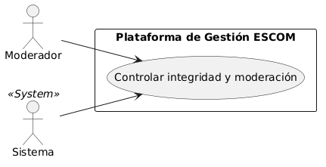
Figura 3.24 Diagrama de especificación de casos de uso de Control de Integridad y Moderación Automática
Caso de Uso | CU-FOR-04-01: Control de Integridad y Moderación Automática
Actor(es) | Moderador / Sistema
Descripción | Protege el foro de contenido inapropiado o masivo mediante un sistema de sanciones escalonadas (strikes).
Precondiciones | Un usuario publica contenido que infringe las normas o lo hace de forma repetitiva.
Flujo Principal | 1. El moderador identifica una publicación como spam o maliciosa.  2. El moderador marca la publicación con el estado is_spam: true.  3. El sistema oculta la publicación inmediatamente para los usuarios generales.  4. El sistema incrementa el contador de spam_strikes en el perfil del infractor.  5. Si el contador llega a 3, el sistema cambia el perfil del usuario a modo "Moderación Previa".
Flujos Alternos | A1: Publicación Pendiente: Un usuario con 3 strikes intenta publicar; el sistema acepta el post, pero no lo hace público hasta que un moderador lo apruebe.
Postcondiciones | Se mantiene la calidad del contenido en el foro y se restringe automáticamente a los usuarios problemáticos.
Tabla 3.18 Especificación de casos de uso de Control de Integridad y Moderación Automática

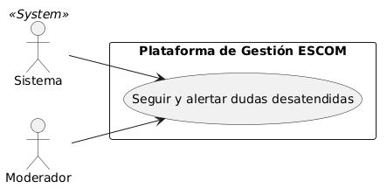
Figura 3.25 Diagrama de especificación de casos de uso de Seguimiento y Alertas de Dudas Desatendidas
Caso de Uso | CU-FOR-05-03: Seguimiento y Alertas de Dudas Desatendidas
Actor(es) | Sistema (Cron Job) / Moderador
Descripción | Garantiza que ninguna duda de los alumnos quede sin atención mediante un sistema de recordatorios automáticos.
Precondiciones | Existen preguntas en estado "Sin responder" con más de 24 horas de antigüedad.
Flujo Principal | 1. Un proceso automático se ejecuta cada 6 horas analizando la base de datos.  2. El sistema identifica hilos sin respuesta oficial que superen el umbral de tiempo.  3. El sistema agrupa estas dudas por área administrativa.  4. El sistema envía una notificación de alta prioridad a los moderadores del área correspondiente.  5. El moderador accede directamente a las dudas pendientes desde la notificación.
Flujos Alternos | A1: Escalación: Si la duda persiste tras 48 horas, el sistema puede (opcionalmente) notificar al administrador general.
Postcondiciones | Se reduce el tiempo de respuesta institucional y mejora la percepción de apoyo al alumno.
Tabla 3.19Especificación de casos de uso de Seguimiento y Alertas de Dudas Desatendidas

3.7.5 Especificaciones de casos de uso modulo 5
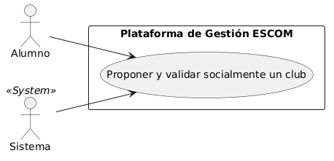
Figura 3.26 Diagrama de especificación de casos de uso de Propuesta y Validación Social de Clubes
Caso de Uso | CU-CLB-01-01: Propuesta y Validación Social de Clubes
Actor(es) | Alumno / Sistema
Descripción | Permite a un alumno proponer la creación de un nuevo club, iniciando una fase de votación para medir el interés de la comunidad.
Precondiciones | El alumno proponente debe estar autenticado.
Flujo Principal | 1. El alumno completa el formulario de propuesta (nombre, justificación y tipo).  2. El sistema publica la propuesta en el catálogo con el estado "En votación".  3. Otros alumnos interesados seleccionan la opción "Estoy interesado".  4. El sistema contabiliza los votos únicos por boleta.  5. Al alcanzar los 20 interesados, un trigger del sistema cambia el estado a "En validación" y notifica al proponente para iniciar el trámite formal.
Flujos Alternos | A1: Reclamar Propuesta: Si el proponente original no avanza con el trámite tras 7 días de alcanzar la meta, cualquier otro interesado puede reclamar el rol de proponente.
Postcondiciones | La propuesta avanza a la fase administrativa de asignación de profesor y documentación.
Tabla 3.20 Especificación de casos de uso de Propuesta y Validación Social de Clubes
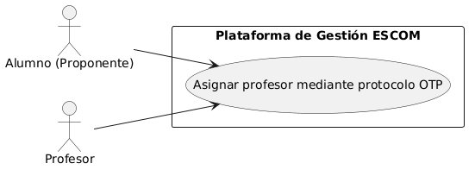
Figura 3.27 Diagrama de especificación de casos de uso de Asignación y Protocolo de Seguridad con Profesor
Caso de Uso | CU-CLB-02-02: Asignación y Protocolo de Seguridad con Profesor
Actor(es) | Alumno (Proponente) / Profesor
Descripción | Formaliza la figura del Profesor Coordinador mediante una validación de doble factor (OTP) para asegurar su consentimiento.
Precondiciones | La propuesta debe estar en estado "En validación".
Flujo Principal | 1. El alumno ingresa el correo institucional del profesor que aceptó coordinar el club.  2. El sistema genera un código de seguridad único y lo envía al correo @ipn.mx del docente.  3. El profesor ingresa el código en la plataforma para confirmar su participación.  4. El sistema vincula al profesor con la propuesta y habilita la sección de carga de documentos detallados.
Flujos Alternos | A1: Rechazo de código: Si el código no es ingresado o es incorrecto, el sistema impide el avance del trámite hasta que haya una confirmación válida.
Postcondiciones | El profesor queda registrado como responsable académico de la propuesta de club.
Tabla 3.21Especificación de casos de uso de Asignación y Protocolo de Seguridad con Profesor
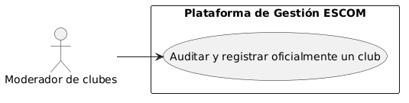
Figura 3.28Diagrama de especificación de casos de uso de Auditoría y Registro Oficial por la Encargada
Caso de Uso | CU-CLB-03-01: Auditoría y Registro Oficial por la Encargada
Actor(es) | Moderador de Clubes (Encargada)
Descripción | Gestión de la revisión física y digital de los 8 campos de documentación obligatorios y la aprobación final del club.
Precondiciones | El proponente debe haber subido el CSV de miembros y el resto de la documentación técnica.
Flujo Principal | 1. La encargada revisa desde su Dashboard los documentos (objetivos, cronograma, impacto, etc.).  2. Si falta información, marca la propuesta como "Incompleta" indicando las observaciones.  3. Si la documentación es correcta, agenda una cita presencial con el proponente y el profesor.  4. Tras la cita, la encargada aprueba la propuesta en el sistema.  5. El sistema transforma la propuesta en un "Club Activo" y notifica a todos los interesados.
Flujos Alternos | A1: Rechazo Definitivo: Si la propuesta no cumple con los lineamientos institucionales tras la cita, se marca como "Rechazada" con el motivo correspondiente.
Postcondiciones | El club se integra al directorio oficial y se habilita su página específica.
Tabla 3.22 Especificación de casos de uso de Auditoría y Registro Oficial por la Encargada

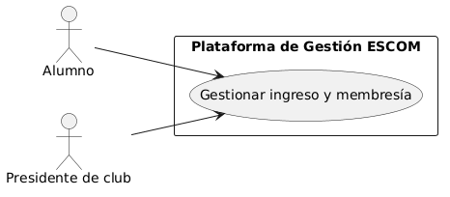
Figura 3.29 Diagrama de especificación de casos de uso de Gestión de Ingreso y Membresía
Caso de Uso | CU-CLB-09-01: Gestión de Ingreso y Membresía
Actor(es) | Alumno / presidente de Club
Descripción | Controla el flujo de nuevos integrantes a clubes activos mediante requisitos personalizados.
Precondiciones | El club debe estar en estado "Activo" y el alumno no debe ser miembro todavía.
Flujo Principal | 1. El alumno selecciona "Solicitar Ingreso" en la página del club.  2. El sistema detecta si hay un formulario externo de requisitos y lo presenta al alumno.  3. El alumno envía su solicitud, la cual llega al Dashboard del presidente del Club.  4. El presidente revisa el perfil o el cumplimiento del requisito y aprueba la solicitud.  5. El sistema actualiza la tabla de pertenencia y otorga al alumno acceso a los avisos privados del club.
Flujos Alternos | A1: Solicitud Pendiente: El sistema notifica al alumno que su solicitud está en espera de revisión por el comité del club.
Postcondiciones | El alumno se convierte en miembro oficial y puede visualizar la lista de sus compañeros.
Tabla 3.23 Especificación de casos de uso de Gestión de Ingreso y Membresía

3.7.6 Especificaciones de casos de uso modulo 6
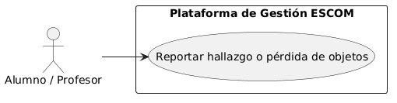
Figura 3.30 Diagrama de especificación de casos de uso de Reporte de Hallazgo o Pérdida de Objetos
Caso de Uso | CU-OBJ-01-01: Reporte de Hallazgo o Pérdida de Objetos
Actor(es) | Alumno / Profesor
Descripción | Permite a la comunidad reportar objetos extraviados o encontrados dentro de las instalaciones, incluyendo evidencia visual y ubicación.
Precondiciones | El usuario debe estar autenticado en la plataforma.
Flujo Principal | 1. El usuario selecciona "Nuevo Reporte" e indica si el objeto fue Encontrado o Perdido.  2. El usuario describe el objeto, la ubicación (ej. Salón 2104) y sube hasta 2 fotografías al bucket R2.  3. Si el objeto fue Encontrado, el sistema solicita obligatoriamente una "Pregunta de Seguridad" (ej. ¿De qué color es la funda?) para validar al dueño.  4. El sistema registra el reporte y lo publica en el feed de objetos perdidos.
Flujos Alternos | A1: Reporte de Pérdida: Si el usuario perdió el objeto, el sistema no solicita pregunta de seguridad ni contacto obligatorio, solo datos descriptivos para el matching.
Postcondiciones | El reporte es visible para toda la comunidad y queda listo para el proceso de matching automático.

Tabla 3.24 Especificación de casos de uso de Reporte de Hallazgo o Pérdida de Objetos

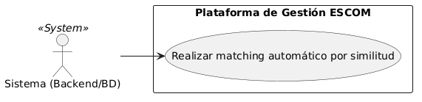
Figura 3.31 Diagrama de especificación de casos de uso de Matching Automático por Similitud (Trigram)
Caso de Uso | CU-OBJ-02-01: Matching Automático por Similitud (Trigram)
Actor(es) | Sistema (Backend / Database Trigger)
Descripción | El sistema analiza cada nuevo reporte para encontrar coincidencias probables entre objetos perdidos y encontrados de forma proactiva.
Precondiciones | Debe existir al menos un reporte de pérdida y uno de hallazgo con características similares.
Flujo Principal | 1. Al insertar un nuevo reporte, el sistema ejecuta una función de comparación de texto.  2. Se utiliza la extensión pg_trgm de PostgreSQL para calcular la similitud entre descripciones.  3. Si el índice de similitud es superior al 70%, el sistema crea un registro en la tabla objeto_matches.  4. El sistema envía una notificación in-app y por correo electrónico al posible dueño informando del hallazgo.
Flujos Alternos | A1: Baja similitud: Si la coincidencia es menor al 70%, el sistema no genera alerta para evitar falsos positivos y ruido al usuario.
Postcondiciones | Se reduce el tiempo de recuperación del objeto mediante la vinculación automática de reportes.
Tabla 3.25 Especificación de casos de uso de Matching Automático por Similitud (Trigram)

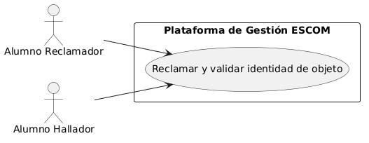
Figura 3.32 Diagrama de especificación de casos de uso de Protocolo de Reclamo y Validación de Identidad
Caso de Uso | CU-OBJ-03-01: Protocolo de Reclamo y Validación de Identidad
Actor(es) | Alumno Reclamante / Alumno Hallador
Descripción | Proceso seguro para verificar que el reclamante es el dueño legítimo del objeto mediante la respuesta a la pregunta de seguridad.
Precondiciones | El objeto debe estar marcado como "Encontrado" y el reclamante debe haber identificado su pertenencia.
Flujo Principal | 1. El reclamante selecciona "Este objeto es mío" en una publicación.  2. El sistema le solicita responder a la pregunta de seguridad definida por quien encontró el objeto.  3. Quien encontró el objeto recibe la respuesta y la valida (puede incluir una foto del comprobante).  4. Si la respuesta es correcta, quien encontró el objeto acepta el reclamo.  5. El sistema genera un código QR de seguridad y libera los datos de contacto para acordar la entrega física.
Flujos Alternos | A1: Validación Fallida: Si quien encontró el objeto rechaza la respuesta, el reporte permanece activo y el reclamo se descarta.
Postcondiciones | Se establece un canal de comunicación seguro entre ambas partes para la entrega del objeto.
Tabla 3.26 Especificación de casos de uso de Protocolo de Reclamo y Validación de Identidad

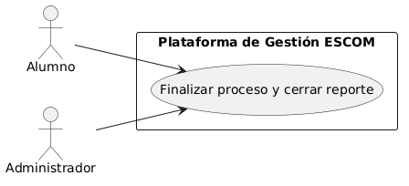
Figura 3.33 Diagrama de especificación de casos de uso de Finalización de Proceso y Cierre de Reporte
Caso de Uso | CU-OBJ-04-01: Finalización de Proceso y Cierre de Reporte
Actor(es) | Alumno / Administrador
Descripción | Permite dar de baja un reporte una vez que el objeto ha sido entregado, manteniendo el historial limpio.
Precondiciones | El reporte debe tener un reclamo aceptado previamente.
Flujo Principal | 1. Tras la reunión física, cualquiera de las partes selecciona "Marcar como Entregado".  2. El sistema solicita una confirmación final.  3. El estado del reporte cambia a entregado y se oculta automáticamente del feed público.  4. El registro se mueve al historial personal de ambos usuarios.
Flujos Alternos | A1: Reporte de Spam: Un administrador puede forzar el cierre y archivado de un reporte si se detecta que es falso o inapropiado.
Postcondiciones | El feed de objetos perdidos se mantiene actualizado únicamente con casos pendientes de resolución.
Tabla 3.27 Especificación de casos de uso de Finalización de Proceso y Cierre de Reporte

3.7.7 Especificaciones de casos de uso modulo 7
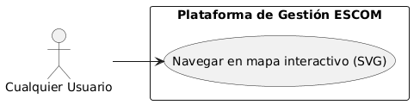
Figura 3.34 Diagrama de especificación de casos de uso de Navegación en Mapa Interactivo (SVG)
Caso de Uso | CU-MAP-01-01: Navegación en Mapa Interactivo (SVG)
Actor(es) | Cualquier Usuario (Alumno, Profesor, Visitante)
Descripción | Permite visualizar la distribución física de la unidad académica mediante planos vectoriales interactivos por nivel.
Precondiciones | El sistema debe contar con los archivos SVG de cada piso debidamente etiquetados con IDs de espacios.
Flujo Principal | 1. El usuario accede a la sección de "Mapa".  2. El sistema carga el plano del primer piso por defecto.  3. El usuario cambia entre niveles (Planta Baja, Piso 1, Piso 2).  4. Al pasar el cursor (hover) sobre un aula o cubículo, el sistema resalta el área y muestra un tooltip con el nombre.  5. El usuario hace clic en un espacio para ver detalles adicionales (horarios o contacto).
Flujos Alternos | A1: Espacio sin información: Si un área no tiene datos asociados, el sistema solo muestra el ID del espacio sin opción a clic.
Postcondiciones | El usuario identifica la ubicación física de un punto de interés en la escuela.
Tabla 3.28 Especificación de casos de uso de Navegación en Mapa Interactivo (SVG)

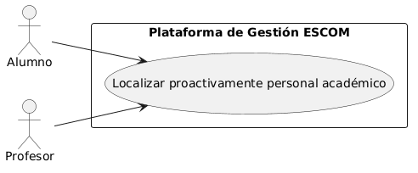
Figura 3.35 Diagrama de especificación de casos de uso de Localización Proactiva de Personal Académico
Caso de Uso | CU-MAP-02-01: Localización Proactiva de Personal Académico
Actor(es) | Alumno / Profesor
Descripción | Facilita la ubicación de cubículos de profesores mediante un motor de búsqueda vinculado al mapa interactivo.
Precondiciones | Los profesores deben haber registrado o actualizado su ubicación previamente.
Flujo Principal | 1. El alumno ingresa el nombre del profesor en el buscador del mapa.  2. El sistema realiza una búsqueda asíncrona y muestra sugerencias con el cubículo y piso correspondiente.  3. El alumno selecciona al profesor de la lista.  4. El sistema redirige automáticamente al plano del piso correspondiente y aplica un efecto visual (highlight) sobre el cubículo del docente.
Flujos Alternos | A1: Profesor sin ubicación: Si el docente no ha registrado su cubículo, el sistema muestra el perfil del profesor con la leyenda "Ubicación no disponible".
Postcondiciones | El sistema guía visualmente al alumno hasta el punto exacto de la oficina del profesor.
Tabla 3.29 Especificación de casos de uso de Localización Proactiva de Personal Académico

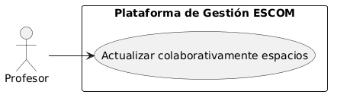
Figura 3.36 Diagrama de especificación de casos de uso de Actualización Colaborativa de Espacios
Caso de Uso | CU-MAP-03-01: Actualización Colaborativa de Espacios
Actor(es) | Profesor
Descripción | Permite que el mapa se mantenga actualizado mediante la autogestión de los docentes sobre sus propios espacios de trabajo.
Precondiciones | El usuario debe estar autenticado con el rol 'profesor'.
Flujo Principal | 1. El profesor accede a la configuración de su perfil institucional.  2. Selecciona la opción "Actualizar Ubicación de Cubículo".  3. El sistema muestra un selector de piso y una lista de espacios disponibles.  4. El profesor confirma la nueva ubicación.  5. El sistema actualiza el registro en la base de datos y refleja el cambio en el mapa global de forma inmediata.
Flujos Alternos | A1: Espacio ocupado: El sistema advierte si el cubículo seleccionado ya está asignado a otro docente, permitiendo la cohabitación o solicitando corrección.
Postcondiciones | La base de datos de infraestructura se mantiene veraz gracias a la colaboración de los usuarios.
Tabla 3.30 Especificación de casos de uso de Actualización Colaborativa de Espacios

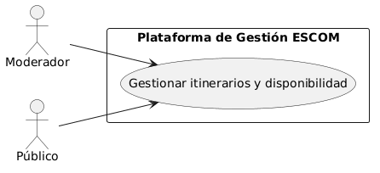
Figura 3.37 Diagrama de especificación de casos de uso de Gestión de Itinerarios y Disponibilidad de Espacios
Caso de Uso | CU-MAP-05-01: Gestión de Itinerarios y Disponibilidad de Espacios
Actor(es) | Moderador de Avisos o Clubes / Público
Descripción | Centraliza el calendario de actividades de espacios compartidos (auditorios, salas) para evitar empalmes y facilitar la consulta pública.
Precondiciones | El moderador debe contar con los detalles del evento y el permiso para reservar espacios.
Flujo Principal | 1. El moderador registra un nuevo evento vinculándolo a un ID de espacio físico.  2. El sistema valida que no existan colisiones de horario en ese espacio.  3. El evento se publica en el calendario de "Infraestructura".  4. Los usuarios (incluso sin login) consultan el itinerario de los próximos 7 días para ver la disponibilidad de salones o auditorios.
Flujos Alternos | A1: Colisión de horario: El sistema bloquea el registro si el espacio ya está reservado y sugiere horarios libres.
Postcondiciones | Se optimiza el uso de los espacios compartidos y se transparenta la agenda institucional.
Tabla 3.31 Especificación de casos de uso de Gestión de Itinerarios y Disponibilidad de Espacios

3.7.8 Especificaciones de casos de uso modulo 8
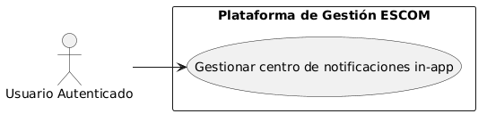
Figura 3.38 Diagrama de especificación de casos de uso de Gestión del Centro de Notificaciones In-App
Caso de Uso | CU-NOT-01-01: Gestión del Centro de Notificaciones In-App
Actor(es) | Usuario Autenticado
Descripción | Centraliza todos los eventos relevantes para el usuario en una interfaz de acceso rápido (campana), permitiendo el seguimiento de sus actividades.
Precondiciones | El usuario debe haber iniciado sesión para acceder a su feed personal.
Flujo Principal | 1. El usuario hace clic en el icono de notificaciones (campana).  2. El sistema recupera los registros de la tabla notificaciones filtrando por el ID del usuario.  3. El sistema muestra los elementos ordenados cronológicamente, resaltando los "No leídos".  4. El usuario selecciona una notificación y el sistema lo redirige al recurso específico (hilo del foro, club o guía).  5. El sistema actualiza el estado de la notificación a read: true.
Flujos Alternos | A1: Sin notificaciones: El sistema muestra un estado vacío con el mensaje "Todo al día".
Postcondiciones | El contador de notificaciones pendientes se actualiza en tiempo real en la interfaz.
Tabla 3.32 Especificación de casos de uso de Gestión del Centro de Notificaciones In-App

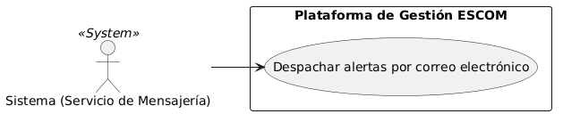
Figura 3.39 Diagrama de especificación de casos de uso de Despacho de Alertas por Correo Electrónico
Caso de Uso | CU-NOT-02-01: Despacho de Alertas por Correo Electrónico
Actor(es) | Sistema (Servicio de Mensajería)
Descripción | Envío automático de correos para eventos de alta prioridad o críticos, asegurando que el usuario reciba la información fuera de la plataforma.
Precondiciones | Ocurre un evento crítico (ej. respuesta oficial o baneo) y el usuario tiene habilitada la opción de recibir emails.
Flujo Principal | 1. El sistema detecta la inserción de una notificación marcada como priority: high.  2. El sistema valida en las preferencias del usuario si el canal "Email" está activo.  3. Se genera un template HTML dinámico con la información del evento.  4. El sistema utiliza el servicio externo (SendGrid/Resend) para despachar el correo.  5. El sistema registra el envío en el log para auditoría.
Flujos Alternos | A1: Email rebotado: El sistema registra el fallo de entrega y desactiva temporalmente el canal para ese usuario para proteger la reputación del dominio.
Postcondiciones | El usuario recibe la alerta en su bandeja de entrada institucional.
Tabla 3.33 Especificación de casos de uso de Despacho de Alertas por Correo Electrónico

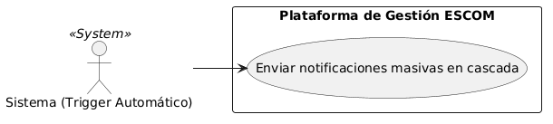
Figura 3.40 Diagrama de especificación de casos de uso de Notificaciones Masivas en Cascada (Eventos de Comunidad)
Caso de Uso | CU-NOT-03-01: Notificaciones Masivas en Cascada (Eventos de Comunidad)
Actor(es) | Sistema (Trigger Automático)
Descripción | Distribución masiva de alertas a grupos específicos de interesados cuando un proceso comunitario alcanza un hito.
Precondiciones | Un club o propuesta cambia de estado tras alcanzar un requisito (ej. 20 votos).
Flujo Principal | 1. El sistema detecta el cambio de estado de la propuesta en la base de datos.  2. El sistema realiza una consulta (SELECT) para obtener los IDs de todos los usuarios que marcaron "Estoy interesado".  3. El sistema ejecuta una inserción masiva (bulk insert) en la tabla de notificaciones para todos los involucrados.  4. Los usuarios reciben la alerta simultáneamente al ingresar a la plataforma.
Flujos Alternos | A1: Demasiados interesados: El sistema encola las notificaciones en un proceso de fondo (Worker) para no bloquear la respuesta de la base de datos.
Postcondiciones | Se mantiene a la comunidad informada de los avances de los proyectos en los que participan.
Tabla 3.34 Especificación de casos de uso de Notificaciones Masivas en Cascada (Eventos de Comunidad)

3.7.9 Especificaciones de casos de uso modulo 9
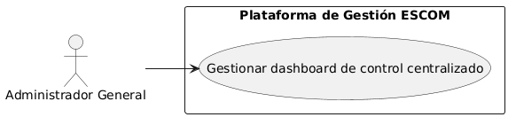
Figura 3.41 Diagrama de especificación de casos de uso de Dashboard de Control Centralizado
Caso de Uso | CU-ADM-01-01: Dashboard de Control Centralizado
Actor(es) | Administrador General
Descripción | Proporciona una vista ejecutiva del estado de salud del sistema, métricas de participación y alertas de moderación pendientes.
Precondiciones | El usuario debe estar autenticado con el rol de 'admin'.
Flujo Principal | 1. El administrador accede al panel de control.  2. El sistema realiza consultas agregadas a los módulos de Usuarios, Clubes, Foro y Objetos.  3. El sistema renderiza tarjetas de resumen con indicadores clave (KPIs) como: Usuarios activos hoy, Preguntas sin respuesta (>24h) y Objetos por entregar.  4. El administrador visualiza gráficas de tendencia sobre el uso de las guías interactivas.
Flujos Alternos | A1: Error de carga de datos: Si un servicio de métricas falla, el sistema muestra un estado de "Cargando" o "Temporalmente no disponible" para esa tarjeta específica.
Postcondiciones | El administrador tiene un panorama completo para la toma de decisiones institucionales.
Tabla 3.35 Especificación de casos de uso de Dashboard de Control Centralizado

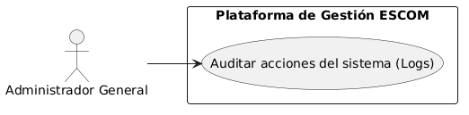
Figura 3.42 Diagrama de especificación de casos de uso de Auditoría de Acciones del Sistema (Logs)
Caso de Uso | CU-ADM-03-01: Auditoría de Acciones del Sistema (Logs)
Actor(es) | Administrador General
Descripción | Permite rastrear cualquier modificación crítica en la base de datos para garantizar la transparencia y seguridad de la información.
Precondiciones | El sistema debe tener activo el middleware de auditoría que registra cada operación de escritura.
Flujo Principal | 1. El administrador accede a la sección de "Auditoría".  2. Filtra la búsqueda por usuario_id, tabla afectada o un rango de fechas específico.  3. El sistema muestra una lista detallada que incluye: quién hizo el cambio, qué dato se modificó (valor anterior vs. nuevo) y la dirección IP de origen.  4. El administrador descarga el log en formato PDF o Excel si es necesario para un reporte oficial.
Flujos Alternos | A1: Historial vacío: Si no hay cambios registrados bajo esos filtros, el sistema notifica que no existen coincidencias.
Postcondiciones | Se mantiene un rastro inalterable de las acciones administrativas y de usuario.
Tabla 3.366 Especificación de casos de uso de Auditoría de Acciones del Sistema (Logs)

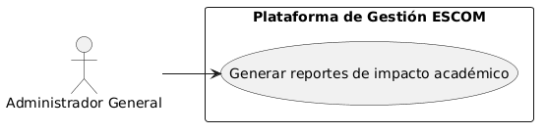
Figura 3.43 Diagrama de especificación de casos de uso de Generación de Reportes de Impacto Académico
Caso de Uso | CU-ADM-04-01: Generación de Reportes de Impacto Académico
Actor(es) | Administrador General
Descripción | Genera reportes estadísticos sobre el uso de las guías y la participación en el foro para medir el éxito de la plataforma.
Precondiciones | Existencia de datos acumulados en las tablas de analíticas.
Flujo Principal | 1. El administrador selecciona el tipo de reporte (ej. "Top 10 Guías más consultadas").  2. El sistema procesa los datos y genera visualizaciones interactivas.  3. El sistema identifica tendencias, como los trámites que generan más dudas en la comunidad.  4. El administrador utiliza esta información para sugerir mejoras a los Departamentos de Gestión Escolar o Becas.
Flujos Alternos | A1: Exportación de datos: El administrador puede generar un archivo imprimible para presentarlo en juntas de academia o dirección.
Postcondiciones | La administración cuenta con evidencia cuantitativa para la mejora de los servicios estudiantiles.
Tabla 3.37 Especificación de casos de uso de Generación de Reportes de Impacto Académico

Capítulo 4: Diseño del Sistema

4.1 Arquitectura del Sistema (Diagrama de componentes).

4.1.1 Introducción a la Arquitectura
La arquitectura se basa en el patrón Model-View-Controller (MVC) combinado con principios de arquitectura por capas y microservicios ligeros. Este enfoque permite separación de responsabilidades, facilitando desarrollo paralelo, testing y mantenimiento.

4.1.2 Patrón MVC
Modelo (Model): El modelo representa la lógica de negocio y gestión de datos. El modelo se implementa en dos niveles:
- Base de Datos (PostgreSQL vía Supabase):
Tablas relacionales que almacenan todos los datos: usuarios, clubes, avisos, roadmaps, objetos perdidos, etc.
Lógica de negocio expresada en triggers y funciones SQL (ej. matching de objetos, cálculo de votos).
Row Level Security (RLS) implementa autorización a nivel de dato.
- Funciones/Servicios Backend:
Funciones serverless (Next.js API Routes) que ejecutan lógica que no puede estar solo en SQL.
Vista (View): La interfaz con la que interactúan los usuarios, implementada en React/Next.js:
- Componentes funcionales
- Estilos con Tailwind CSS.
- Renderización en cliente para interactividad (ej. búsqueda dinámica, upvotes).

Controlador (Controller): Mediador entre vistas y modelo:
- API Routes en Next.js (archivos en /pages/api/) que reciben peticiones HTTP del frontend.
- Validan entrada, procesan lógica, llaman a base de datos, retornan JSON.

4.1.3 Diagrama de Arquitectura
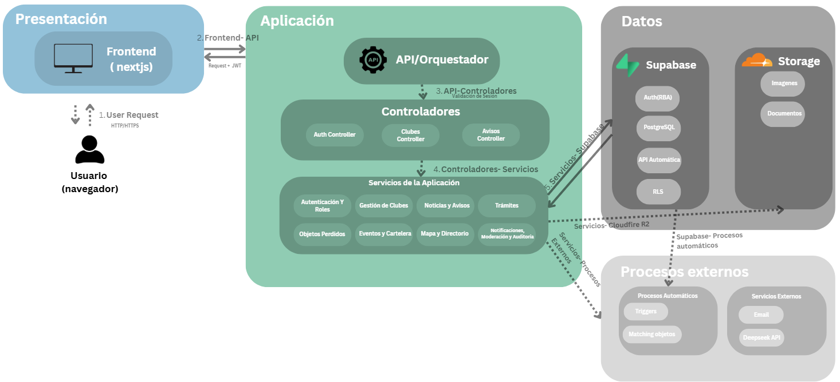
Figura 4.0.1 Diagrama de arquitectura

4.2 Diseño de Base de Datos (Diagrama Entidad-Relación y Relacional).

4.2.1 Principios de Diseño
- Normalización: Evitar redundancia de datos (formas normales de Codd).
- Relaciones Claras: Usar foreign keys para integridad referencial.
- Escalabilidad: Índices en campos frecuentemente consultados.
- Seguridad: Row Level Security en tablas sensibles.
- Auditoria: Timestamps (created_at, updated_at) en tablas modificables.

Diagrama Entidad Relación
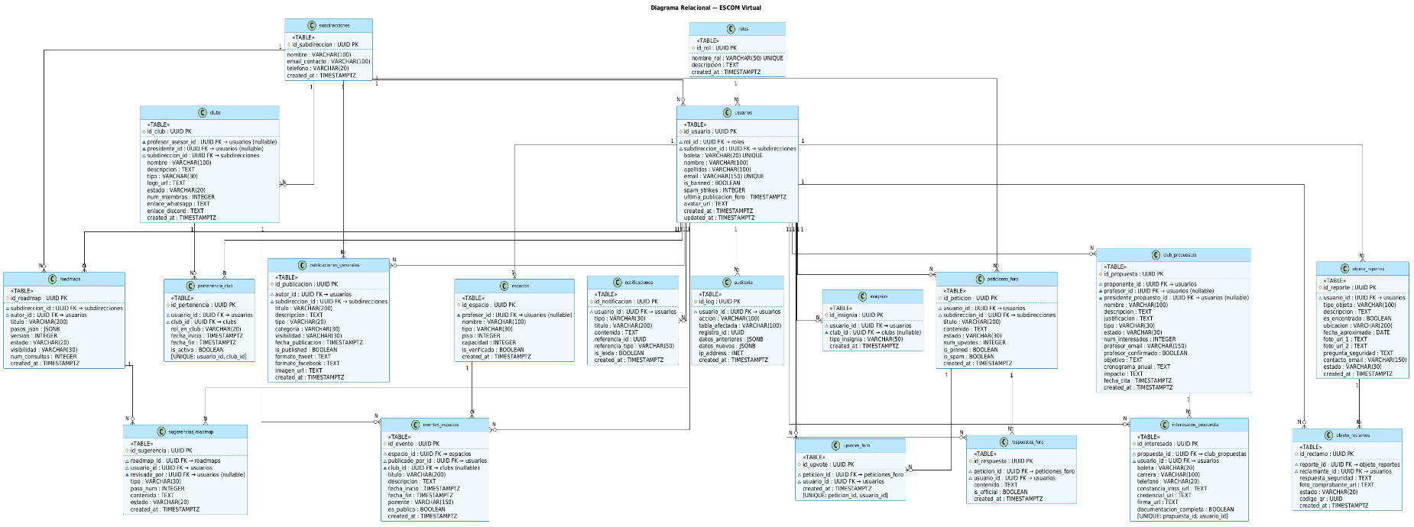
Un diagrama entidad-relación describe la estructura lógica de una base de datos, mostrando entidades, atributos y las relaciones que las conectan

Figura 4.0.2 Diagrama Entidad Relación

Diagrama Relacional
Un modelo relacional es un esquema de organización de datos basado en tablas interconectadas por llaves (claves), donde la información se estructura en filas y columnas.

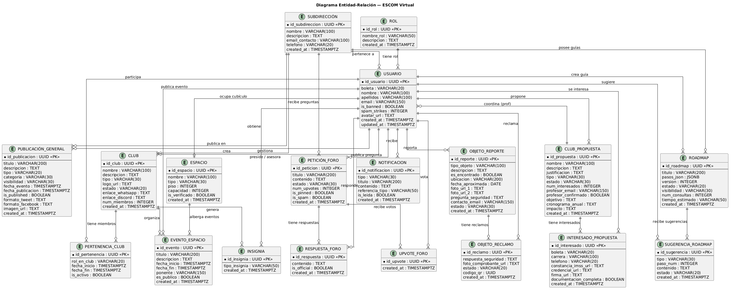
Figura 4.0.3 Diagrama Relaciona

4.2.4 Diagrama del Flujo de Dato

4.2.4.1 Diagrama de Flujo de Datos Nivel 2
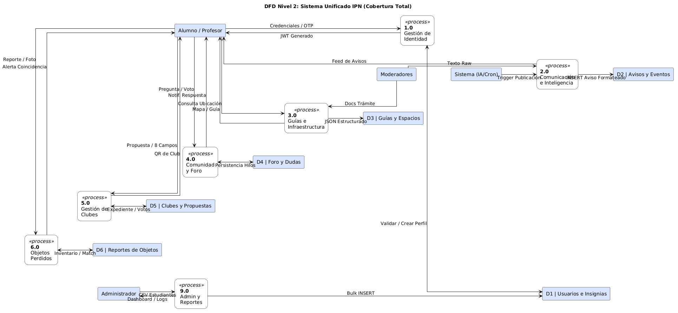
Figura 4.0.4 Diagrama de Flujo de Datos nivel 2

4.3 Diseño de Interfaz de Usuario

4.3.1 Principios de Diseño
- Mobile-First: Diseño pensado primero para celular, luego escalado a desktop.
- Accesibilidad: WCAG 2.1 AA (colores con contraste, navegación por teclado).
- Consistencia: Colores, tipografía, espaciado uniformes en toda la aplicación.
- Intuición: Usuarios deben entender cómo usar sin instrucciones.
- Velocidad: Interfaces responsivas, sin lag.

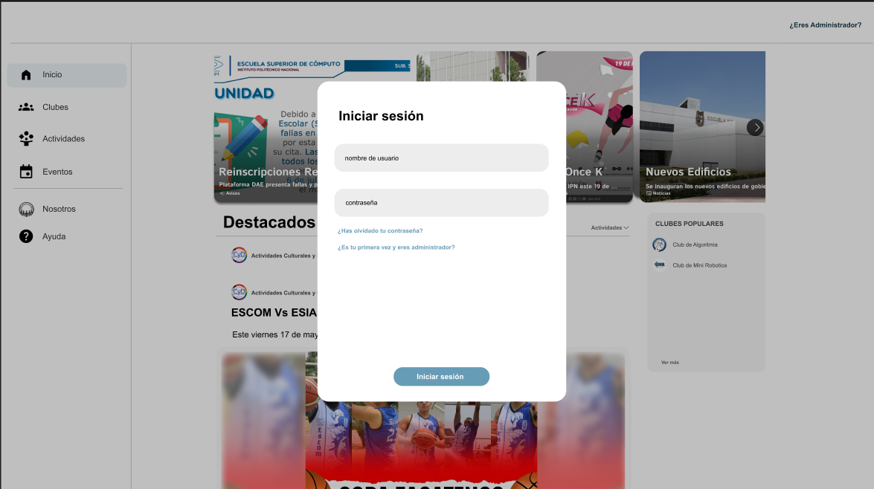
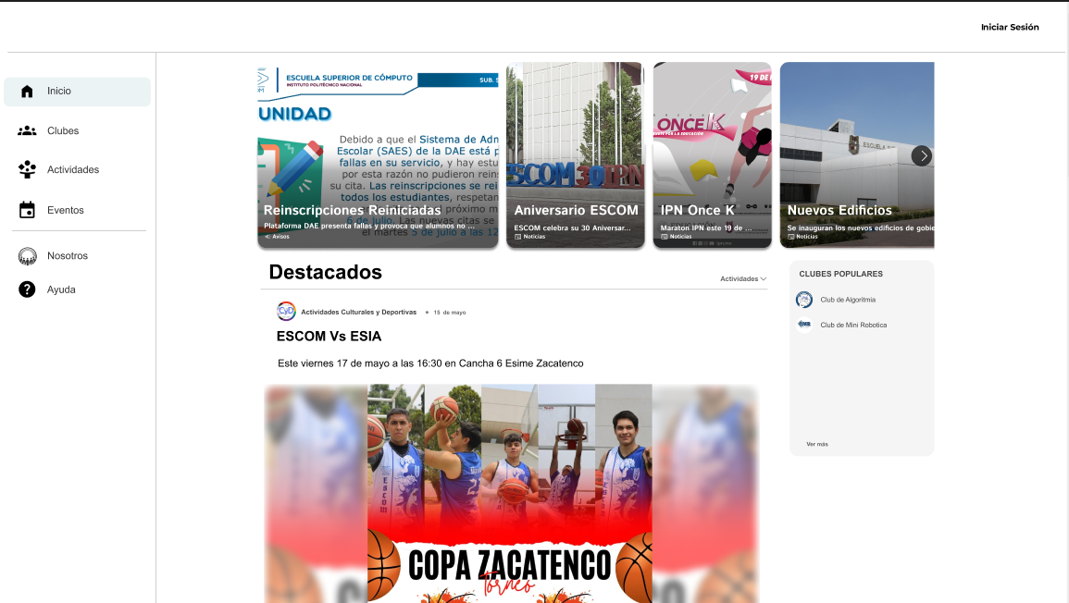
4.3.2 Mockups
Figura 4.6 Mockup 2 de la aplicacion web
Figura 4.5 Mockup 1 de la aplicacion web

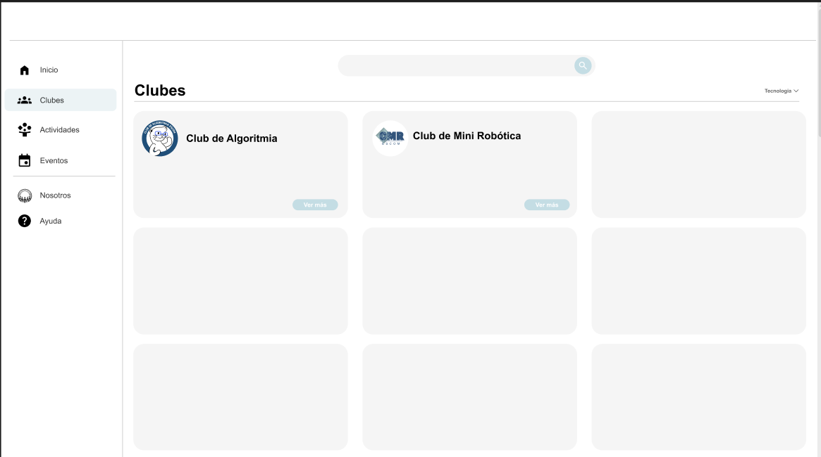
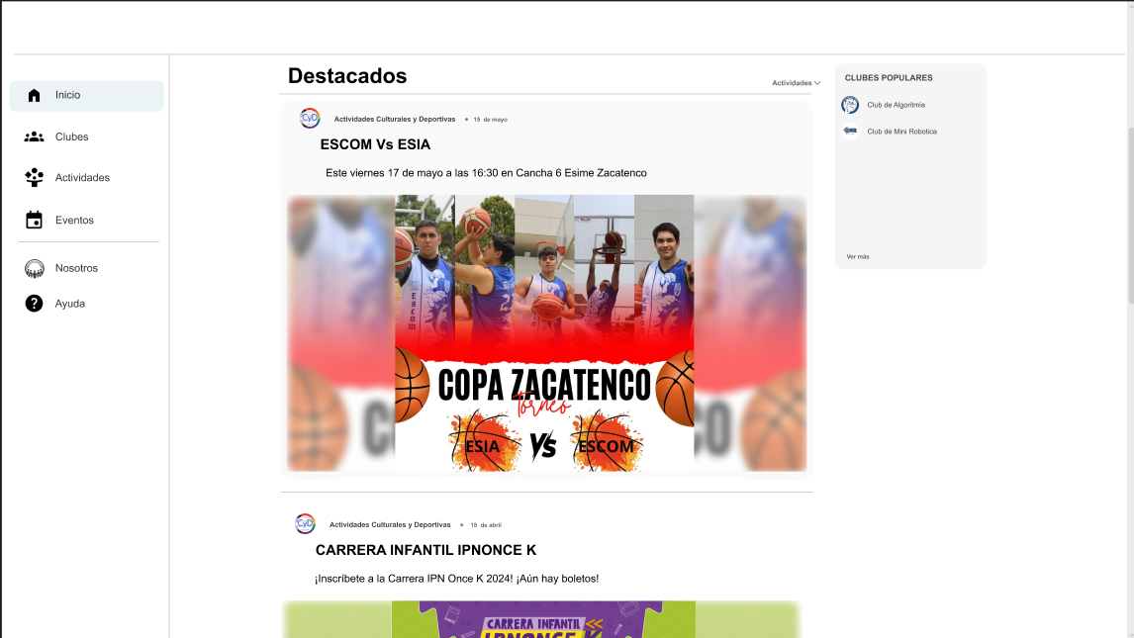
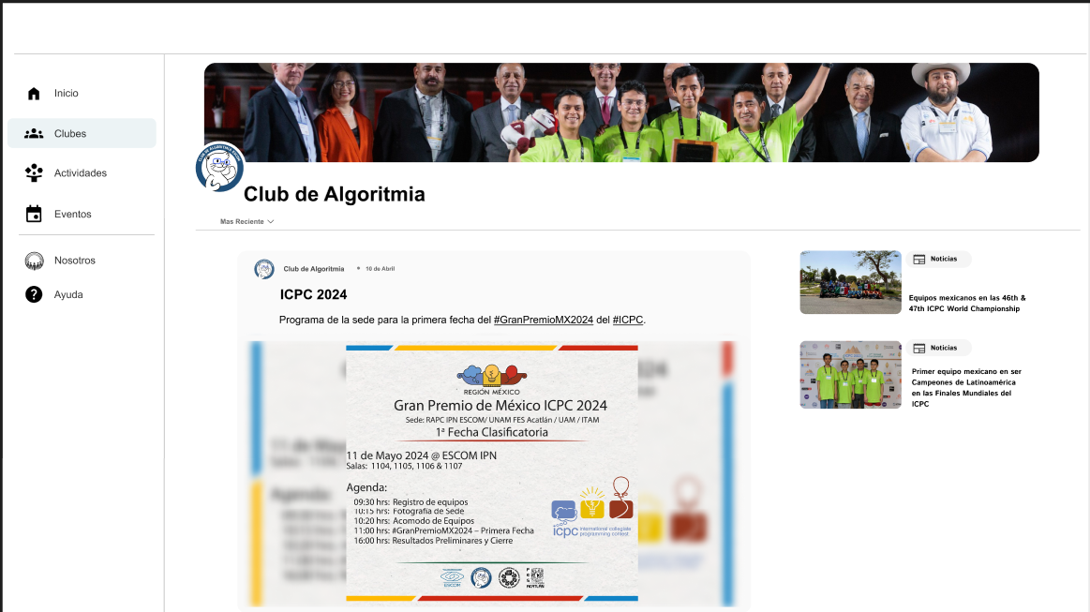
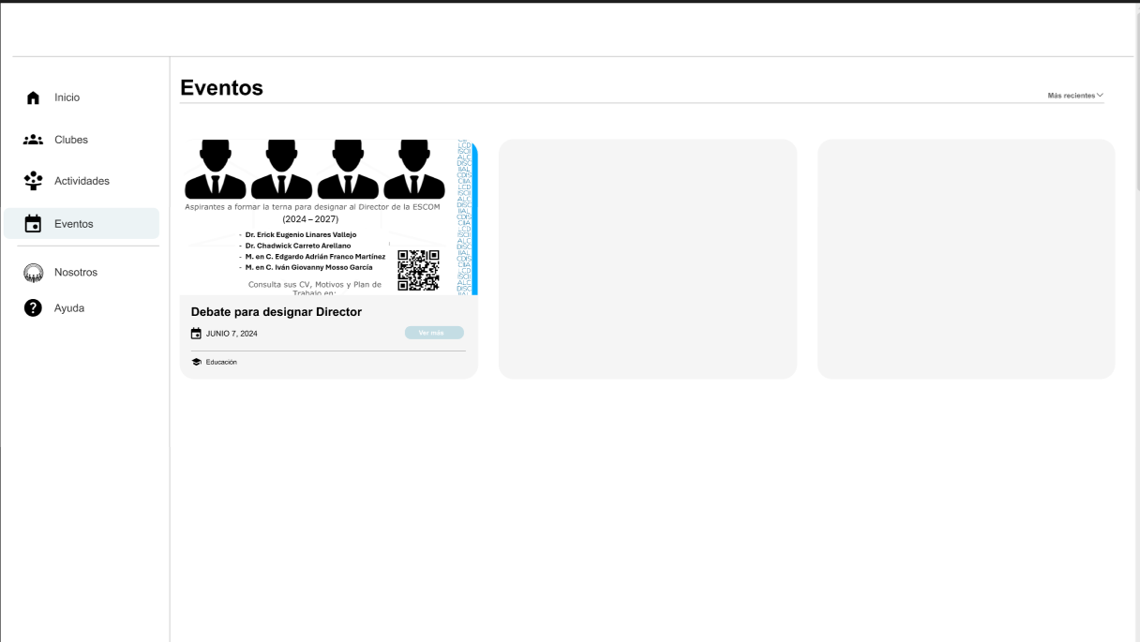
Figura 4.8 Mockup 4 de la aplicacion web
Figura 4.7 Mockup 3 de la aplicacion web
Figura 4.10 Mockup 6 de la aplicacion web
Figura 4.9 Mockup 5 de la aplicacion web

Diagramas de Comportamiento
Los diagramas de comportamiento describen cómo cambia el estado de un sistema y cómo interactúan sus componentes a través del tiempo para ejecutar funcionalidades específicas.

4.4.1 Diagramas de secuencia
El diagrama de secuencia es un tipo de diagrama de comportamiento que detalla el intercambio de mensajes entre objetos o componentes en un orden cronológico estricto.
Reporte de objetos perdidos
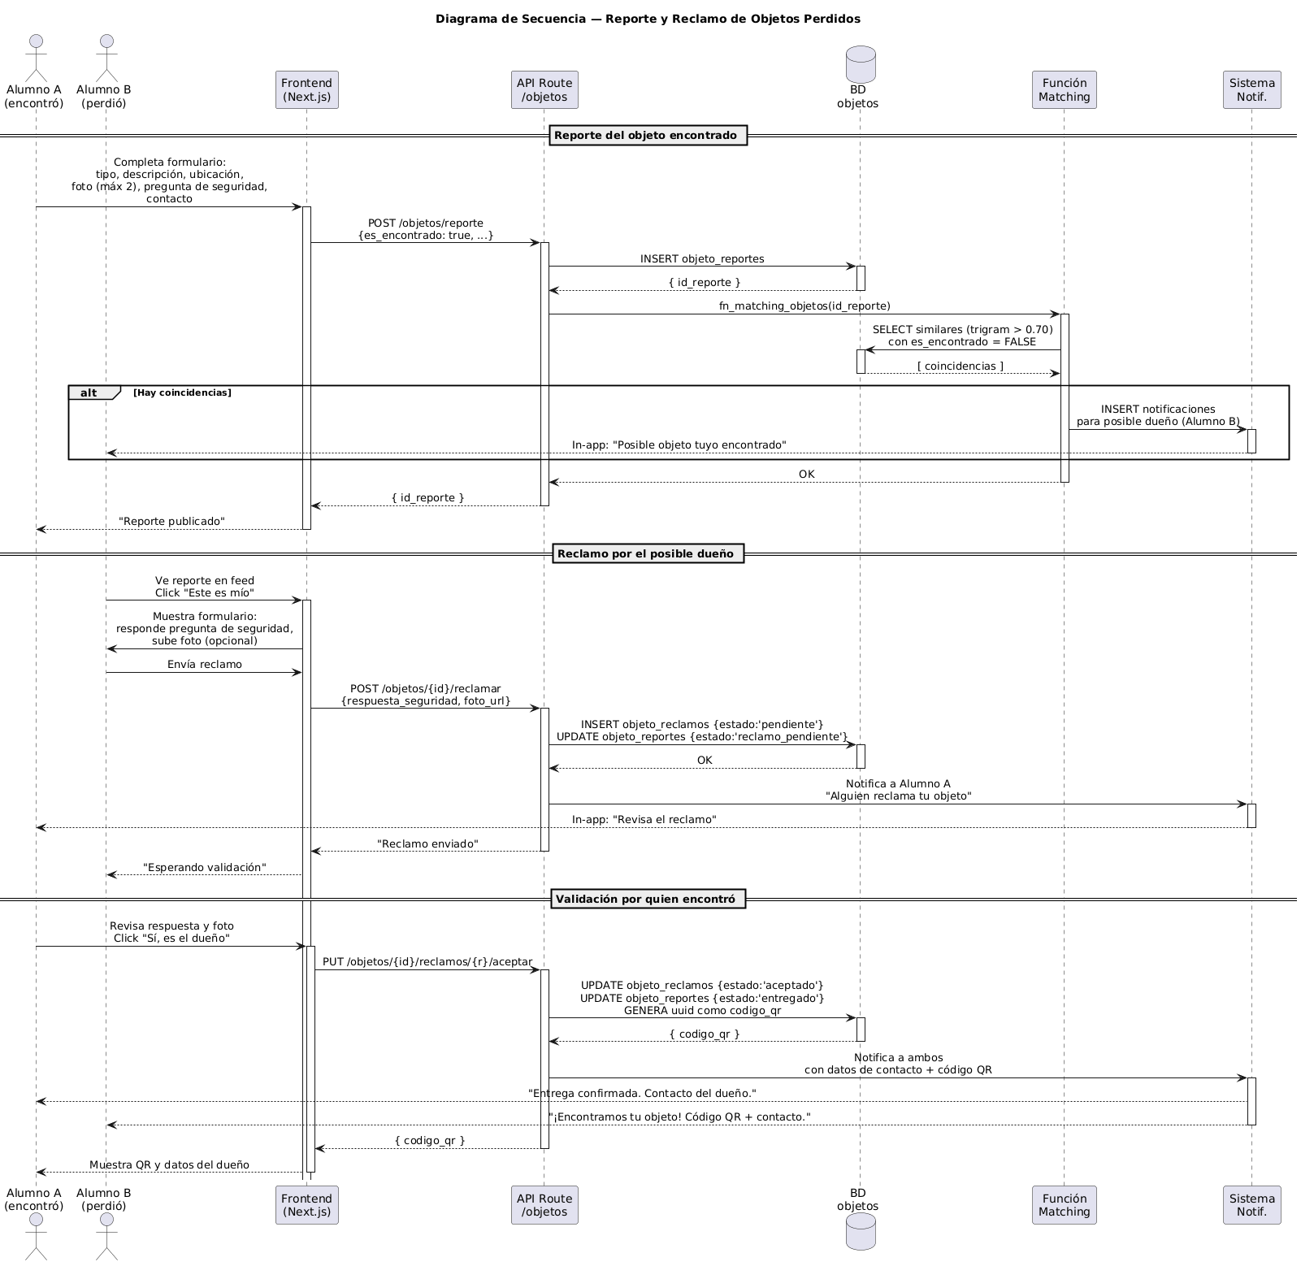
Figura 4.0.5 Diagrama de secuencia del módulo de reporte de objetos perdidos
Autenticación de cuenta
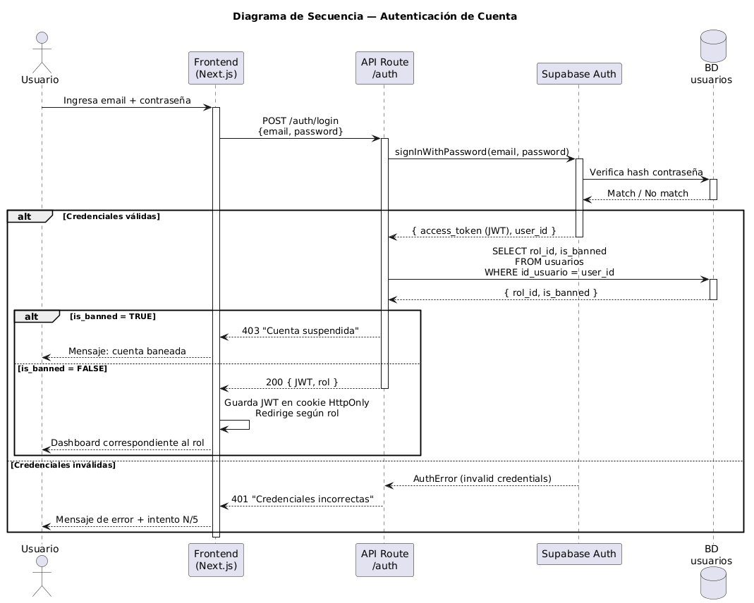
Figura 4.0.6 Diagrama de secuencia del módulo de autenticación de cuenta

Publicación en foro
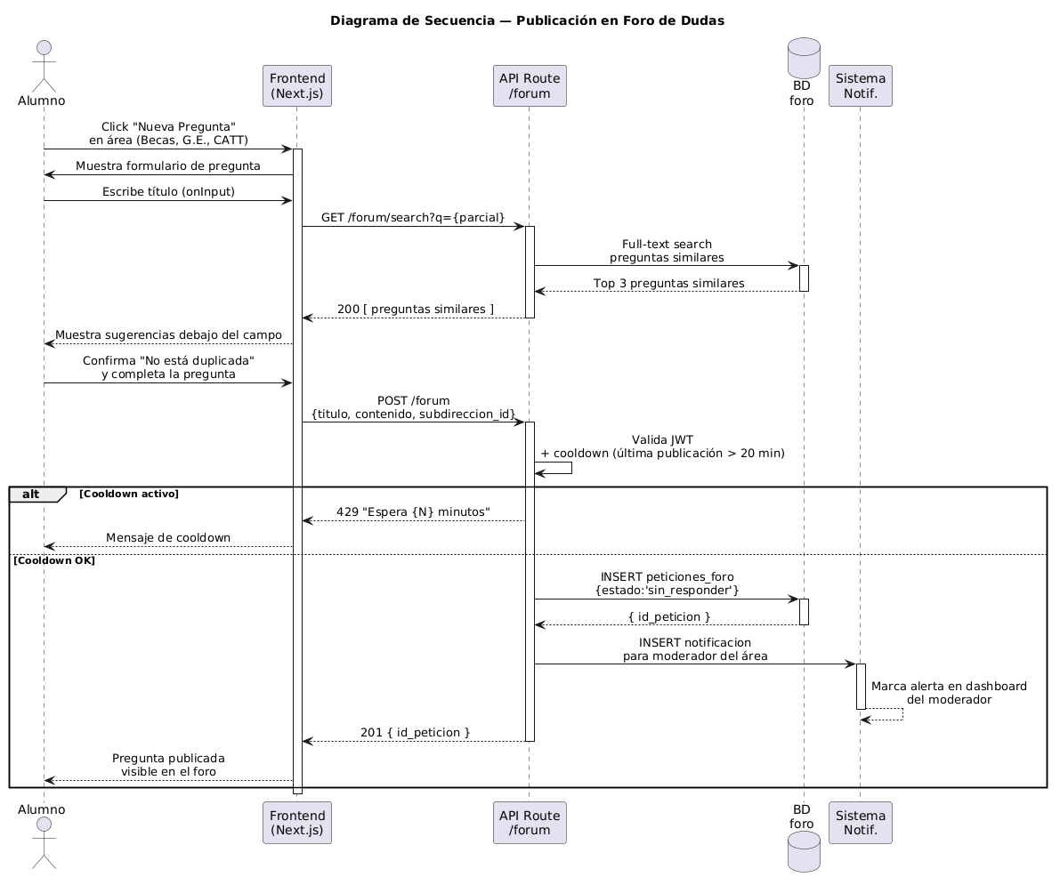
Figura 4.0.7 Diagrama de secuencia del módulo de publicación en foro

Propuesta de club
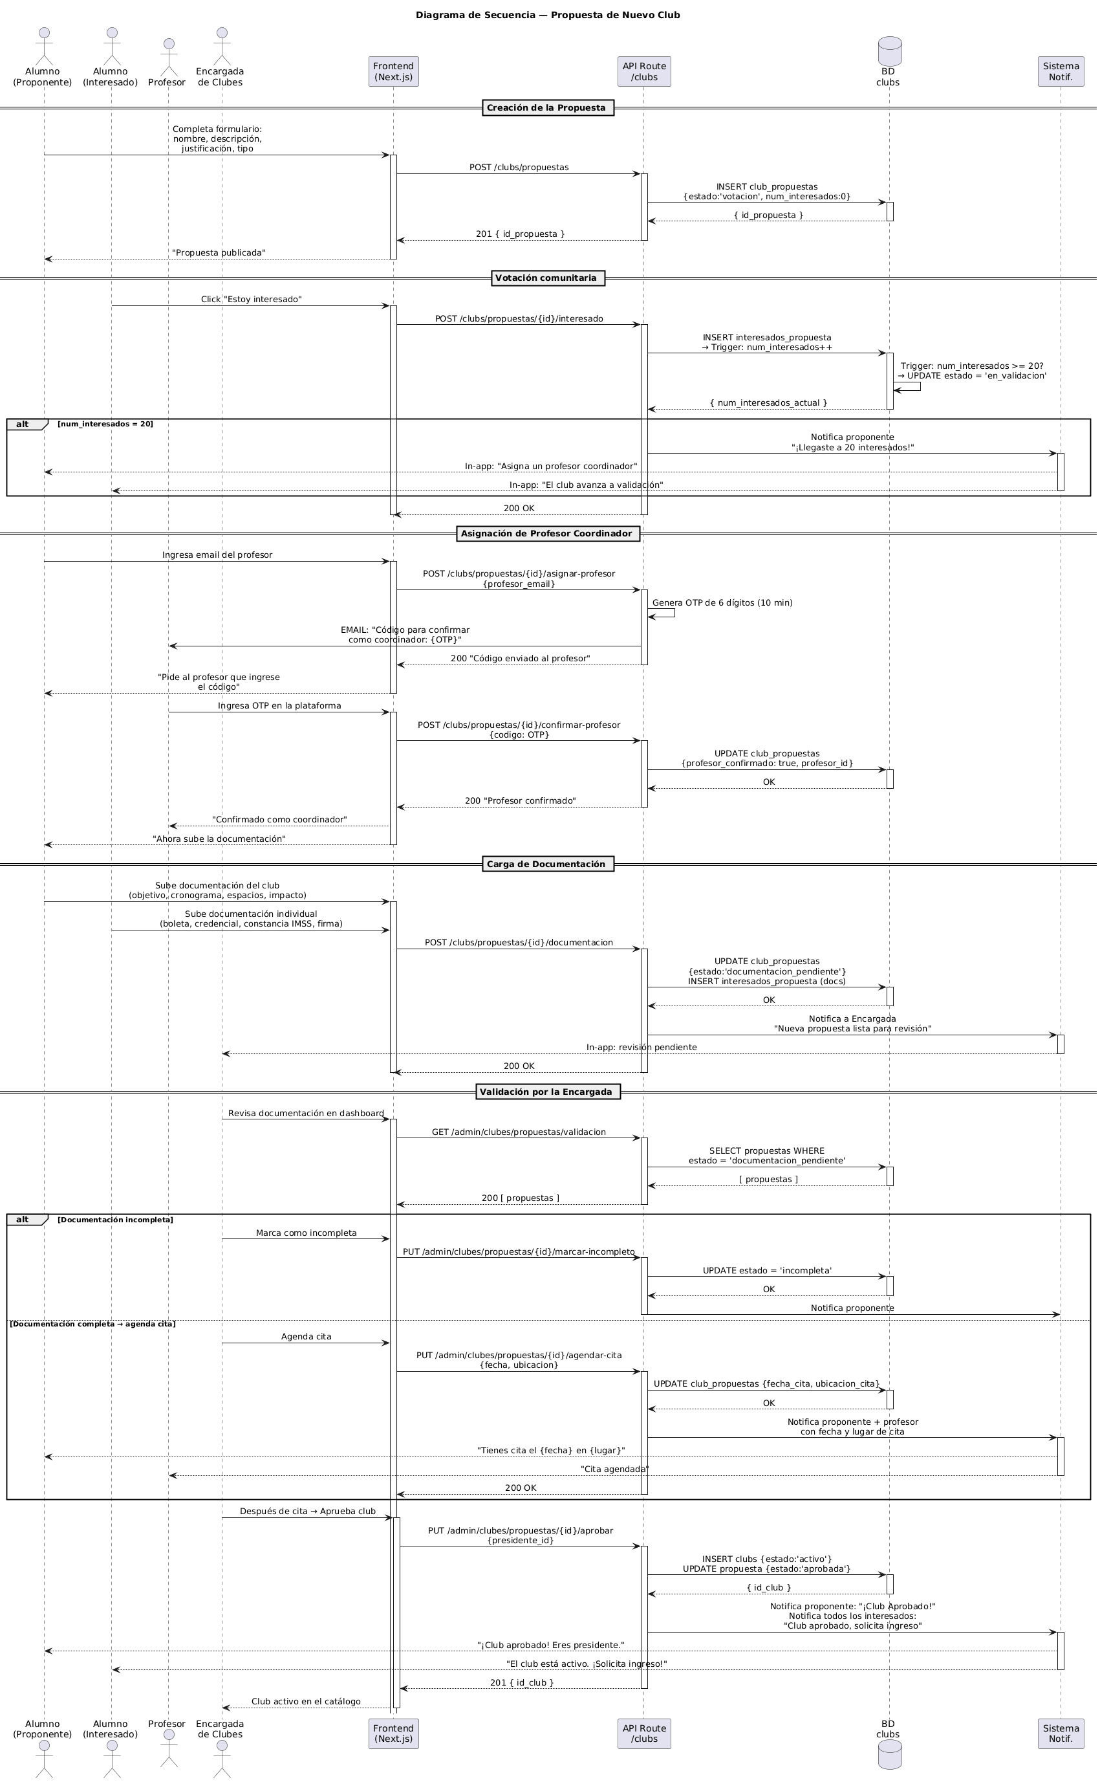
Figura 4.0.8 Diagrama de secuencia del módulo de Propuesta de club

Publicación de avisos:
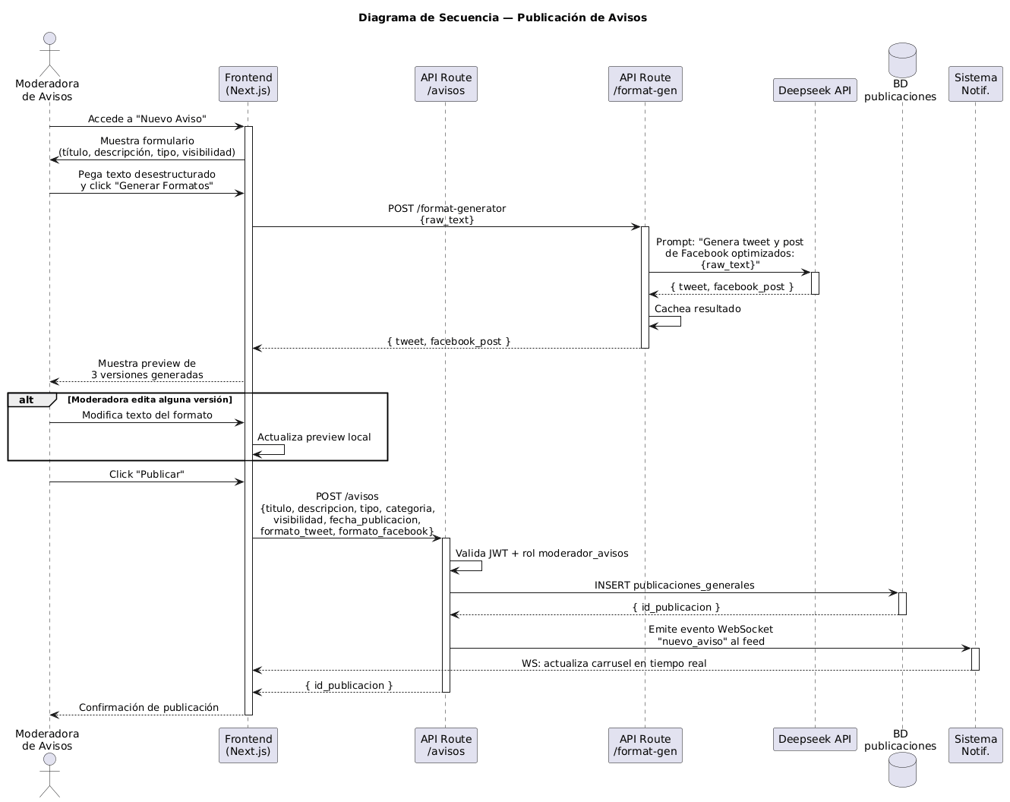
Figura 4.0.9 Diagrama de secuencia del módulo de Publicación de avisos

Consulta de roadmaps:
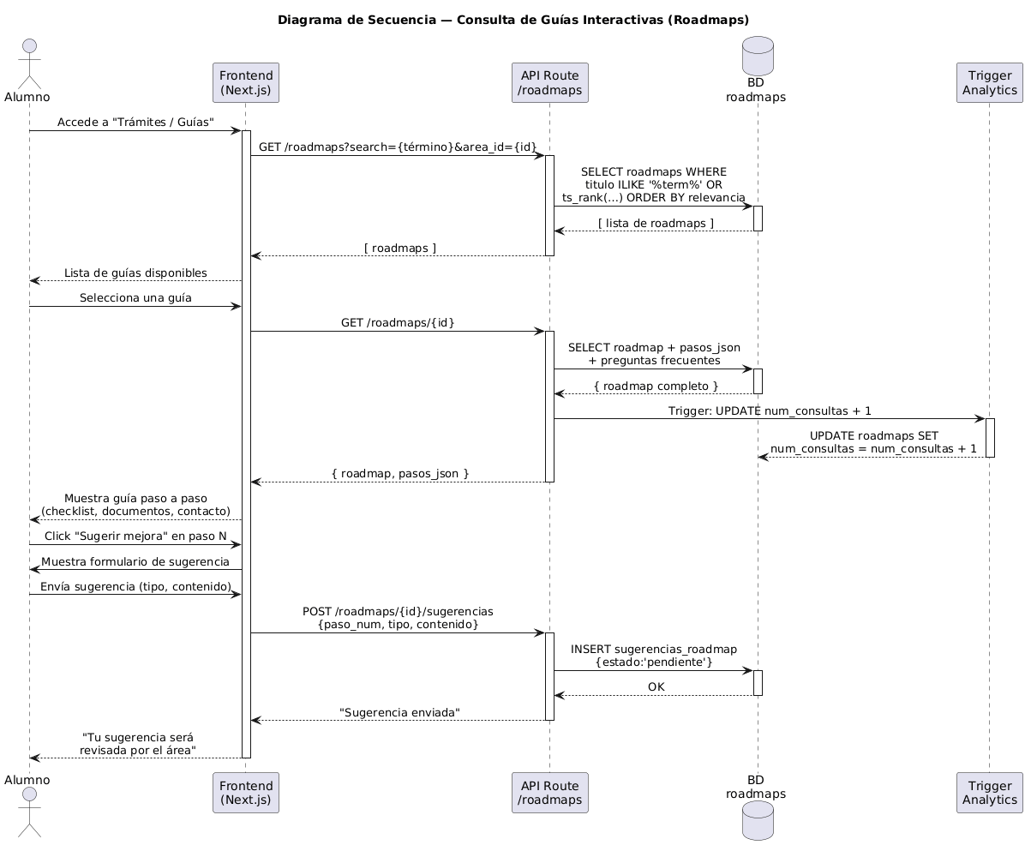
Figura 4.0.10 Diagrama de secuencia del módulo de Consulta de Roadmaps

4.4.2 Diagramas de actividades
Un diagrama de actividades en UML representa el flujo de procesos dentro de la aplicación web, mostrando acciones, decisiones y paralelismos para entender cómo se ejecutan las tareas durante una propuesta de club.

Propuesta de Club
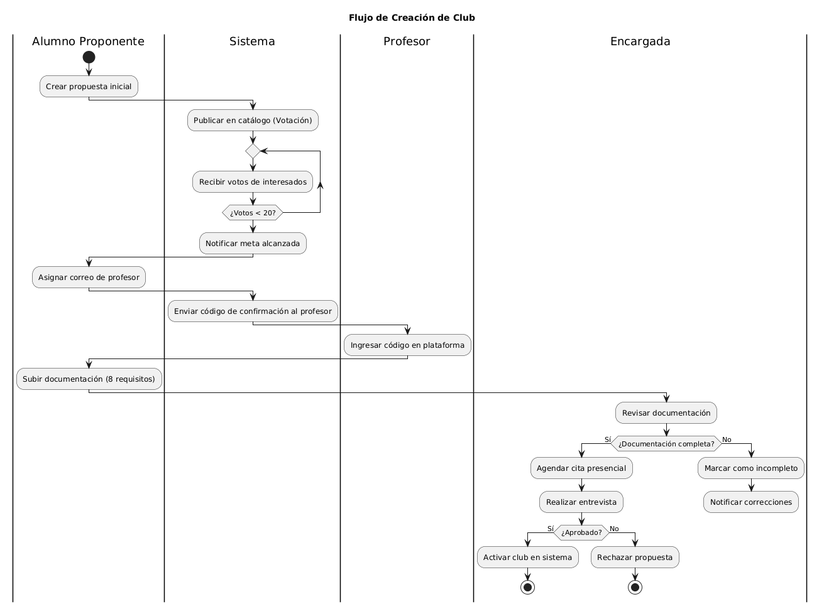
Figura 4.0.11 Diagrama de actividades del módulo de Propuesta de Club

Registro de perfil
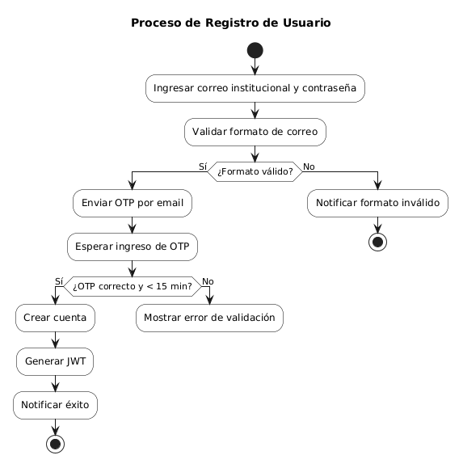
Figura 4.0.12 Diagrama de actividades del módulo de registro de perfil

Reporte de objetos perdidos
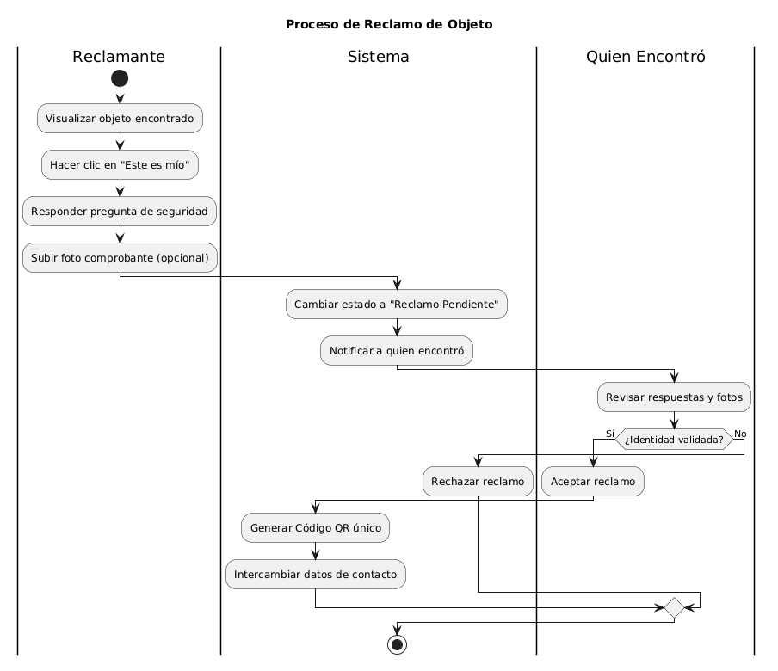
Figura 4.0.13 Diagrama de actividades del módulo de reporte de objetos perdidos

Publicación y generación Automática de Formatos de Avisos
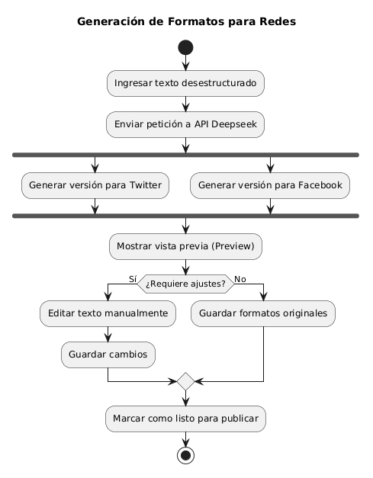
Figura 4.0.14 Diagrama de actividades del módulo de Generación Automática de Formato de Avisos

Referencias
[1] Cloudflare, “Cloudflare R2 documentation,” Cloudflare Developers, 2026. [En línea]. Disponible en: https://developers.cloudflare.com/r2/ [Accedido: 08-may-2026].
[2] Vercel, “Next.js by Vercel - The React Framework,” Nextjs.org, 2026. [En línea]. Disponible en: https://nextjs.org/ [Accedido: 08-may-2026].
[3] Vercel, “Next.js Documentation,” Nextjs.org Docs, 2026. [En línea]. Disponible en: https://nextjs.org/docs [Accedido: 08-may-2026].
[4] Supabase, “Supabase Documentation,” Supabase Docs, 2026. [En línea]. Disponible en: https://supabase.com/docs [Accedido: 08-may-2026].
[5] Express.js, “Express - Fast, unopinionated, minimalist web framework for Node.js,” Expressjs.com, 2026. [En línea]. Disponible en: https://expressjs.com/ [Accedido: 08-may-2026].
[6] A. S. Tanenbaum and M. Van Steen, Distributed Systems: Principles and Paradigms. Pearson, 2007.
[7] R. Sandhu, E. Coyne, H. Feinstein, and C. Youman, "Role-Based Access Control Models," IEEE Computer, vol. 29, no. 2, pp. 38–47, Feb. 1996.
[8] M. Fowler, "API Design," IEEE Software, vol. 36, no. 1, pp. 16–21, Jan.–Feb. 2019.
[9] Cámara de Diputados del H. Congreso de la Unión, "Ley General de Protección de Datos Personales en Posesión de Sujetos Obligados," Diario Oficial de la Federación, 26 de ene. de 2017. [En línea]. Disponible: https://www.diputados.gob.mx/LeyesBiblio/pdf/LGPDPPSO.pdf
[10] Cámara de Diputados del H. Congreso de la Unión, "Ley Federal de Transparencia y Acceso a la Información Pública," Diario Oficial de la Federación, 09 de mayo de 2016. [En línea]. Disponible: https://www.diputados.gob.mx/LeyesBiblio/pdf/LFTAIP.pdf
[11] Instituto Nacional de Transparencia, Acceso a la Información y Protección de Datos Personales (INAI), "Guía para el Tratamiento de Datos Personales en las Instituciones Públicas," 2018. [En línea]. Disponible: https://home.inai.org.mx/wp-content/documentos/Guias_SectorPublico/Guia_TratamientoDatos_InstitucionesPublicas.pdf
[12] Instituto Politécnico Nacional, "Aviso de Privacidad Integral," Gaceta Politécnica, 2020. [En línea]. Disponible: https://www.ipn.mx/proteccion-datos-personales/avisos-privacidad.html
[13] Instituto Politécnico Nacional, "Reglamento Interior del Instituto Politécnico Nacional," Diario Oficial de la Federación, 30 de nov. de 2004. [En línea]. Disponible: https://www.sep.gob.mx/work/models/sep1/Resource/bd2ba858-7139-4709-b757-931e9596700c/reg_int_ipn.pdf
[14] Instituto Politécnico Nacional, "Plan de Desarrollo Institucional 2019-2024," 2019. [En línea]. Disponible: https://www.ipn.mx/assets/files/pdi-2019-2024/PDI-2019-2024.pdf
[15] Organización Internacional de Normalización, "Information security, cybersecurity and privacy protection — Information security management systems — Requirements," ISO/IEC 27001:2022, oct. de 2022. [En línea]. Disponible: https://www.iso.org/standard/27001
[16] Congreso de la Ciudad de México, "Ley de Protección de Datos Personales en Posesión de Sujetos Obligados de la Ciudad de México," Gaceta Oficial de la Ciudad de México, 10 de abr. de 2017. [En línea]. Disponible: https://www.congresocdmx.gob.mx/archivos/transparencia/LEY_DE_PROTECCION_DE_DATOS_PERSONALES_EN_POSESION_DE_SUJETOS_OBLIGADOS_DE_LA_CIUDAD_DE_MEXICO.pdf
[17] INFO CDMX, "Lineamientos para la protección de datos personales en el entorno digital de las instituciones públicas de la CDMX," 2022. [En línea]. Disponible: https://infocdmx.org.mx/images/biblioteca/2022/Lineamientos_Entorno_Digital.pdf

